Федеральное государственное бюджетное образовательное учреждение высшего образования "Удмуртский государственный университет"

**Педагогический анализ / мониторинг**

**результатов Федерального интернет-экзамена  
в сфере профессионального образования**

***в рамках компетентностного подхода***

**Дисциплине «Трудовое право»**

**профессионального цикла** **ФГОС ВО**

**октябрь 2016 – февраль 2017**

**ОГЛАВЛЕНИЕ**

*Для обновления содержания нажмите на слове* ***здесь*** *правой кнопкой мыши и выберите пункт меню "Обновить поле"*

# Введение

Проект «Федеральный интернет-экзамен в сфере профессионального образования» (ФЭПО) является одной из широко востребованных вузами и ссузами объективных процедур оценки качества подготовки студентов и учащихся. В условиях модернизации образования и внедрения в образовательный процесс федеральных государственных образовательных стандартов в проекте ФЭПО реализована технология независимой оценки результатов обучения студентов на основе компетентностного подхода.

В рамках компетентностного подхода проекта ФЭПО предложены новая уровневая модель педагогических измерительных материалов и модель оценки результатов обучения студентов.

Представленный в данной книге педагогический анализ/мониторинг по результатам ФЭПО в рамках компетентностного подхода предназначен ***для заведующих кафедрами, профессорско-преподавательского состава образовательной организации*** и отражает информацию о результатах тестирования по дисциплине студентов, обучающихся по различным направлениям подготовки, реализующим федеральные государственные образовательные стандарты (ФГОС).

***В первом разделе*** отражены количественные показатели участия в ФЭПО по дисциплине «Трудовое право» профессионального цикла (ПД) ФГОС ВО.

***Во втором разделе*** приведена модель оценки результатов обучения, используемая в рамках компетентностного подхода ФЭПО, и представлены результаты тестирования по дисциплине «Трудовое право» цикла ПД ФГОС ВО студентов данной образовательной организации и вузов-участников.

***В третьем разделе*** показана структура содержания педагогических измерительных материалов по дисциплине «Трудовое право» цикла ПД ФГОС ВО, и проведен анализ результатов тестирования по данным структурам студентов различных направлений подготовки.

***Четвертый раздел*** содержит информацию о проектах Интернет-тестирования в сфере образования НИИ мониторинга качества образования.

В приложениях описаны модель педагогических измерительных материалов, характеристика уровней обученности (результатов обучения) по дисциплине «Трудовое право» профессионального цикла ФГОС ВО, а также формы представления результатов тестирования, используемые в данном отчете.

# Показатели участия в ФЭПО-20 – ФЭПО-24 по дисциплине «Трудовое право» цикла ПД ФГОС ВО

## Количественные показатели участия студентов вузов-участников

Количество сеансов тестирования по дисциплине «Трудовое право» цикла ПД ФГОС ВО студентов вузов-участников, принявших участие в ФЭПО-20 – ФЭПО-24, отражено на диаграмме (рисунок 1.1) и в таблице 1.1.

Таблица 1.1 – Количественные показатели участия в ФЭПО

|  |  |  |  |
| --- | --- | --- | --- |
| **Период проведения** | **Этап** | **Количество вузов-участников** | **Количество сеансов тестирования** |
| октябрь 2014 –  февраль 2015 | ФЭПО-20 | 81 | 2478 |
| март –  июль 2015 | ФЭПО-21 | 69 | 2428 |
| октябрь 2015 –  февраль 2016 | ФЭПО-22 | 56 | 1660 |
| март –  июль 2016 | ФЭПО-23 | 52 | 2378 |
| октябрь 2016 –  февраль 2017 | ФЭПО-24 | 52 | 2323 |

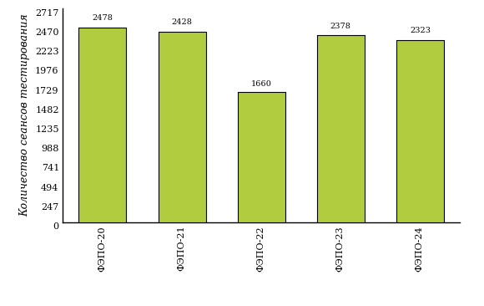  
Рисунок 1.1 – Динамика сеансов тестирования студентов вузов-участников  
по дисциплине «Трудовое право»

## Количественные показатели участия студентов вуза

Количество сеансов тестирования по дисциплине «Трудовое право» цикла ПД ФГОС ВО студентов вуза, принявших участие в ФЭПО-20 – ФЭПО-24, отражено на диаграмме (рисунок 1.2) и в таблице 1.2.

Таблица 1.2 – Количественные показатели участия в ФЭПО студентов вуза

|  |  |  |  |
| --- | --- | --- | --- |
| **Период проведения** | **Этап** | **Количество направлений подготовки** | **Количество сеансов тестирования** |
| октябрь 2014 –  февраль 2015 | ФЭПО-20 | 0 | 0 |
| март –  июль 2015 | ФЭПО-21 | 0 | 0 |
| октябрь 2015 –  февраль 2016 | ФЭПО-22 | 2 | 57 |
| март –  июль 2016 | ФЭПО-23 | 0 | 0 |
| октябрь 2016 –  февраль 2017 | ФЭПО-24 | 4 | 246 |

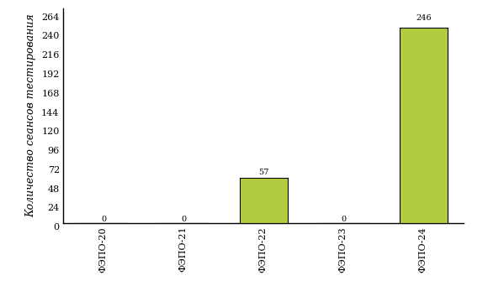  
Рисунок 1.2 – Динамика сеансов тестирования   
по дисциплине «Трудовое право» студентов вуза

# Результаты обучения студентов по дисциплине «Трудовое право» цикла ПД ФГОС ВО

## ФЭПО: модель оценки результатов обучения

В рамках компетентностного подхода ФЭПО используется модель оценки результатов обучения, в основу которой положена методология В. П. Беспалько об уровнях усвоения знаний и постепенном восхождении обучающихся по образовательным траекториям (рисунок 2.1).

  
Рисунок 2.1 – Принципы восхождения по методологии В. П. Беспалько

Выделены следующие *уровни* результатов обучения студентов.

**Первый уровень.** Результаты обучения студентов свидетельствуют об усвоении ими некоторых элементарных знаний основных вопросов по дисциплине. Допущенные ошибки и неточности показывают, что студенты не овладели необходимой системой знаний по дисциплине.

**Второй уровень.** Достигнутый уровень оценки результатов обучения показывает, что студенты обладают необходимой системой знаний и владеют некоторыми умениями по дисциплине. Студенты способны понимать и интерпретировать освоенную информацию, что является основой успешного формирования умений и навыков для решения практико-ориентированных задач.

**Третий уровень.** Студенты продемонстрировали результаты на уровне осознанного владения учебным материалом и учебными умениями, навыками и способами деятельности по дисциплине. Студенты способны анализировать, проводить сравнение и обоснование выбора методов решения заданий в практико-ориентированных ситуациях.

**Четвертый уровень.** Студенты способны использовать сведения из различных источников для успешного исследования и поиска решения в нестандартных практико-ориентированных ситуациях. Достигнутый уровень оценки результатов обучения студентов по дисциплине является основой дляформирования общекультурных и профессиональных компетенций, соответствующих требованиям ФГОС.

Для студента достигнутый уровень обученности определяется по результатам выполнения всего ПИМ в соответствии с алгоритмом, приведенным в таблице 2.1.

Таблица 2.1 – Алгоритм определения достигнутого уровня обученности для студента

|  |  |  |
| --- | --- | --- |
| **Объект оценки** | **Показатель оценки результатов обучения студента** | **Уровень обученности (уровень результатов обучения)** |
| Студент | **Менее 70%** баллов за задания **каждого из блоков 1, 2 и 3** | Первый |
| **Не менее 70%** баллов задания **блока 1**  и **меньше 70%** баллов за задания **каждого из блоков 2 и 3**  или  **Не менее 70%** баллов задания **блока 2**  и **меньше 70%** баллов за задания **каждого из блоков 1 и 3**  или  **Не менее 70%** баллов задания **блока 3**  и **меньше 70%** баллов за задания **каждого из блоков 1 и 2** | Второй |
| **Не менее 70%** баллов за задания **каждого из блоков 1 и 2**  и **меньше 70%** баллов за задания **блока 3**  или  **Не менее 70%** баллов за задания **каждого из блоков 1 и 3**  и **меньше 70%** баллов за задания **блока 2**  или  **Не менее 70%** баллов за задания **каждого из блоков 2 и 3**  и **меньше 70%** баллов за задания **блока 1** | Третий |
| **Не менее 70%** баллов за задания **каждого из блоков 1, 2 и 3** | Четвертый |

Показатели и критерии оценки результатов обучения для студента и для выборки студентов направления подготовки на основе предложенной модели представлены в таблице 2.2.

Таблица 2.2 – Показатели и критерии оценки результатов обучения

|  |  |  |
| --- | --- | --- |
| **Объект оценки** | **Показатель оценки результатов обучения** | **Критерий оценки результатов обучения** |
| Студент | Достигнутый уровень результатов обучения | Уровень обученности **не ниже второго** |
| Выборка студентов направления подготовки | Процент студентов на уровне обученности не ниже второго | **60%** студентов на уровне обученности **не ниже второго** |

## Результаты тестирования студентов вуза и вузов-участников по итогам ФЭПО-24

В разделе представлена информация о результатах тестирования студентов по двум показателям:

* ***доля студентов по проценту набранных баллов за выполнение ПИМ*** позволяет провести экспресс-оценку результатов тестирования;
* ***доля студентов на уровне обученности не ниже второго*** позволяет провести более глубокий анализ результатов обучения в соответствии с предложенной моделью.

Результаты тестирования студентов вуза и вузов-участников по дисциплине «Трудовое право» цикла ПД ФГОС ВО по показателю «Доля студентов по проценту набранных баллов за выполнение ПИМ» представлены на рисунке 2.2.

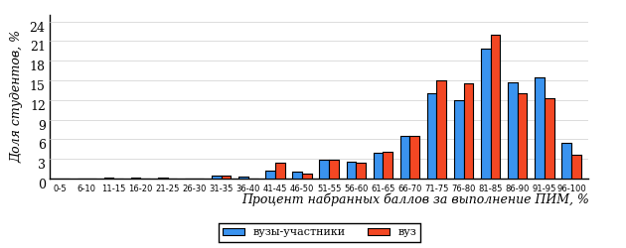  
Рисунок 2.2 – Распределение результатов тестирования студентов вуза  
с наложением на общий результат вузов-участников по данной дисциплине

Распределение результатов тестирования по дисциплине «Трудовое право» цикла ПД ФГОС ВО студентов вуза и вузов-участников по показателю «Доля студентов на уровне обученности не ниже второго» в соответствии с предложенной моделью оценки результатов обучения показано на рисунке 2.3.



**3%**

**13%**

**33%**

**51%**

**97%**

**95%**

**5%**

**13%**

**36%**

**46%**

|  |  |
| --- | --- |
| вуз | вузы-участники |

Рисунок 2.3 – Диаграмма распределения результатов тестирования студентов

Как видно из рисунка 2.3, по дисциплине «Трудовое право» доля студентов вуза на уровне обученности не ниже второго составляет **95%**, а доля студентов вузов-участников на уровне обученности не ниже второго – **97%**.

На диаграмме (рисунок 2.4) представлено распределение студентов вуза по уровням обученности в соответствии с процентом набранных баллов по результатам выполнения ПИМ по дисциплине «Трудовое право» цикла ПД ФГОС ВО.

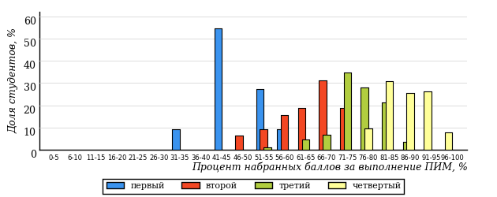  
Рисунок 2.4 – Распределение результатов тестирования студентов вуза  
по уровню обученности в соответствии с процентом набранных баллов за выполнение ПИМ

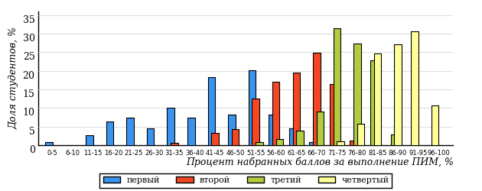  
Рисунок 2.5 – Распределение результатов тестирования студентов вузов-участников  
по уровню обученности в соответствии с процентом набранных баллов за выполнение ПИМ

Диаграммы (рисунки 2.4 и 2.5) позволяют провести экспресс-оценку результатов тестирования студентов вуза по дисциплине «Трудовое право»: сопоставить набранные баллы за выполнение ПИМ с уровнем обученности, а также провести сравнение результатов тестирования студентов вуза с результатами по данным показателям вузов-участников.

На оси абсцисс показан процент набранных баллов за выполнение ПИМ по дисциплине «Трудовое право» и выделена интервальная шкала по данному показателю: [0%; 50%), [50%; 70%), [70%; 90%), [90%; 100%]. Столбцы различного цвета указывают на долю студентов, находящихся соответственно на первом, втором, третьем и четвертом уровнях обученности.

**ПРИМЕЧАНИЕ:**

Предложенная шкала носит рекомендательный характер и может быть использована как дополнение к построению общего рейтинга результатов тестирования по дисциплине.

В таблице 2.3 представлены результаты обучения студентов вуза и вузов-участников по дисциплине «Трудовое право» цикла ПД ФГОС ВО. Для выборки студентов вуза по отдельным направлениям подготовки указан процент студентов на каждом из уровней обученности, и приведен процент студентов на уровне обученности не ниже второго.

Таблица 2.3 – Результаты обучения студентов вуза по дисциплине «Трудовое право» цикла ПД ФГОС ВО (ФЭПО-24)

|  |  |  |  |  |  |  |  |  |
| --- | --- | --- | --- | --- | --- | --- | --- | --- |
| **Шифр направления подготовки** | **Наименование направления подготовки** | **Вуз** | | | | | | **Выполнение критерия** |
| **Коли-чество студентов** | **Процент студентов, находящих на уровне обученности** | | | | **Процент студентов на уровне обученности не ниже второго** |
| **первый** | **второй** | **третий** | **четвер-тый** |
| 38.03.01 | Экономика | 56 | 0% | 5% | 32% | 63% | 100% | + |
| 38.03.02 | Менеджмент | 35 | 0% | 12% | 31% | 57% | 100% | + |
| 38.03.04 | Государственное и муниципальное управление | 26 | 0% | 20% | 42% | 38% | 100% | + |
| 40.03.01 | Юриспруденция | 129 | 8% | 16% | 38% | 38% | 92% | + |

**ПРИМЕЧАНИЕ:**

В таблице красным цветом выделена доля студентов на уровне обученности не ниже второго, составляющая меньше 60%.

Знаком «*» отмечены результаты для выборки студентов менее 10 человек.

## Мониторинг результатов тестирования студентов вуза и вузов-участников

На диаграмме (рисунок 2.6) показано распределение студентов вуза и вузов-участников по уровням обученности по дисциплине «Трудовое право» цикла ПД ФГОС ВО.

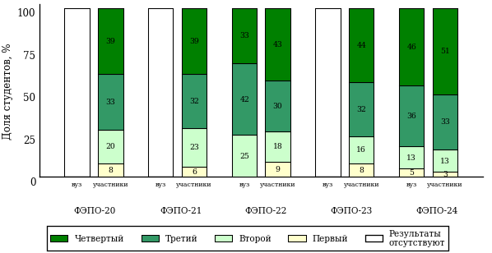  
Рисунок 2.6 – Диаграмма распределения студентов вуза и вузов-участников  
по уровням обученности

В соответствии с моделью оценки результатов обучения процент студентов вуза на уровне обученности не ниже второго составляет 100% (ФЭПО-22) и 95% (ФЭПО-24), а процент студентов вузов-участников – 92% (ФЭПО-20), 94% (ФЭПО-21), 91% (ФЭПО-22), 92% (ФЭПО-23) и 97% (ФЭПО-24) соответственно.

# Содержательный анализ результатов тестирования студентов по дисциплине «Трудовое право» цикла ПД ФГОС ВО

## Конструирование структуры содержания педагогических измерительных материалов по дисциплине «Трудовое право» цикла ПД ФГОС ВО

В рамках компетентностного подхода ФЭПО реализован конструктор содержания ПИМ, позволяющий преподавателю сформировать структуру ПИМ на основе выбранного объема трудоемкости путем включения/исключения отдельных тем и модулей дисциплины, либо воспользоваться предложенной «жесткой» структурой ПИМ.

Обобщенная структура содержания ПИМ включает расширенное количество тем и разделов дисциплины ***«Трудовое право»*** с целью предоставления преподавателям возможности выбора и самостоятельного конструирования ПИМ, исходя из особенностей рабочей программы, реализуемой в вузе по данной дисциплине.

**ПРИМЕЧАНИЕ:**

Темы и модули «жесткой» структуры в обобщенной структуре содержания ПИМ отмечены знаком «*».

Обобщенная структура содержания педагогических измерительных  
материалов по дисциплине «Трудовое право» цикла ПД ФГОС ВО  
*(объем трудоемкости – 2-5 кредитов)*

***Блок 1. Тематическое наполнение ПИМ***

Тема 1. Предмет, метод и система трудового права

Тема 2. Основные принципы и источники трудового права

Тема 3. Система правоотношений в сфере труда

Тема 4*. Субъекты трудового права. Трудовой коллектив

Тема 5. Понятие, принципы и формы социального партнерства в сфере труда

Тема 6. Коллективные переговоры

Тема 7*. Коллективный договор и его роль

Тема 8. Соглашения

Тема 9. Понятие занятости и занятых граждан. Государственная политика в области занятости населения

Тема 10. Правовое регулирование трудоустройства. Подходящая работа

Тема 11*. Правовой статус безработного. Социальная поддержка лиц, ищущих работу

Тема 12. Дополнительные гарантии трудоустройства лиц, испытывающих трудности в поиске работы

Тема 13*. Понятие, стороны и содержание трудового договора

Тема 14. Виды трудового договора

Тема 15*. Изменение трудового договора

Тема 16. Прекращение трудового договора

Тема 17. Понятие и виды рабочего времени

Тема 18*. Понятие и виды режимов и учета рабочего времени

Тема 19. Понятие и виды времени отдыха

Тема 20*. Отпуска и их виды

Тема 21. Системы заработной платы. Тарифная система оплаты труда

Тема 22*. Порядок, сроки и место выплаты заработной платы

Тема 23. Удержания из заработной платы

Тема 24. Гарантийные и компенсационные выплаты

Тема 25*. Государственные нормативные требования охраны труда

Тема 26. Организация охраны труда и обеспечение прав работников на охрану труда

Тема 27. Расследование несчастных случаев и профзаболеваний на производстве

Тема 28*. Особая охрана труда женщин, молодежи и инвалидов

Тема 29. Трудовая дисциплина, правила внутреннего трудового распорядка

Тема 30*. Дисциплинарная ответственность

Тема 31. Меры поощрения за добросовестный труд

Тема 32. Материальная ответственность сторон трудового договора

Тема 33*. Трудовые конфликты и порядок их разрешения

Тема 34. Индивидуальные трудовые споры и порядок их рассмотрения

Тема 35. Коллективные трудовые споры и порядок их разрешения

Тема 36. Забастовки

Тема 37*. Способы защиты трудовых прав и свобод работников

Тема 38. Формы самозащиты работниками трудовых прав

Тема 39*. Надзор и контроль за соблюдением трудового законодательства

Тема 40. Полномочия профсоюзов по защите трудовых прав работников

***Блок 2. Модульное наполнение ПИМ***

Модуль 1*. Общие положения трудового права

Модуль 2*. Социальное партнерство в сфере труда. Коллективный договор

Модуль 3*. Правовое регулирование трудоустройства и занятости населения

Модуль 4*. Трудовой договор

Модуль 5. Рабочее время и время отдыха. Вознаграждение за труд

Модуль 6*. Охрана труда

Модуль 7*. Ответственность в российском трудовом праве

Модуль 8*. Трудовые споры и порядок их разрешения

Модуль 9*. Защита трудовых прав и свобод

***Блок 3. Кейс-наполнение ПИМ***

Количество кейс-заданий: 3

## Структура содержания и анализ результатов тестирования студентов по отдельным направлениям подготовки

* + 1. Направление подготовки 38.03.01 «Экономика»

Группы: ОАБ-38.03.01.01а-21, ОАБ-38.03.01.05а-21, ОАБ-38.03.01.06а-21, ОАБ-38.03.01.09а-21

В таблице 3.1 представлена структура ПИМ по дисциплине «Трудовое право» для студентов вуза по направлению подготовки «Экономика» (группы ОАБ-38.03.01.01а-21, ОАБ-38.03.01.05а-21, ОАБ-38.03.01.06а-21, ОАБ-38.03.01.09а-21).

Таблица 3.1 – Структура содержания ПИМ

|  |  |
| --- | --- |
| **Содержание ПИМ** | **Номер задания ПИМ** |
| ***Объем трудоемкости:*** 2-5 кредитов | |
| ***Блок 1. Тематическое наполнение ПИМ*** | |
| Правовой статус безработного. Социальная поддержка лиц, ищущих работу | 1 |
| Понятие, стороны и содержание трудового договора | 2 |
| Изменение трудового договора | 3 |
| Понятие и виды режимов и учета рабочего времени | 4 |
| Отпуска и их виды | 5 |
| Порядок, сроки и место выплаты заработной платы | 6 |
| Государственные нормативные требования охраны труда | 7 |
| Особая охрана труда женщин, молодежи и инвалидов | 8 |
| Дисциплинарная ответственность | 9 |
| Трудовые конфликты и порядок их разрешения | 10 |
| Способы защиты трудовых прав и свобод работников | 11 |
| Надзор и контроль за соблюдением трудового законодательства | 12 |
| Субъекты трудового права. Трудовой коллектив | 13 |
| Коллективный договор и его роль | 14 |
| ***Блок 2. Модульное наполнение ПИМ*** | |
| Общие положения трудового права | 15 |
| Социальное партнерство в сфере труда. Коллективный договор | 16 |
| Правовое регулирование трудоустройства и занятости населения | 17 |
| Трудовой договор | 18 |
| Ответственность в российском трудовом праве | 19 |
| Трудовые споры и порядок их разрешения | 20 |
| Защита трудовых прав и свобод | 21 |
| Охрана труда | 22 |
| ***Блок 3. Кейс-наполнение ПИМ*** | |
| Кейс 1 | |
| Подзадача 1 | 23.1 |
| Подзадача 2 | 23.2 |
| Подзадача 3 | 23.3 |
| Кейс 2 | |
| Подзадача 1 | 24.1 |
| Подзадача 2 | 24.2 |
| Подзадача 3 | 24.3 |
| Кейс 3 | |
| Подзадача 1 | 25.1 |
| Подзадача 2 | 25.2 |
| Подзадача 3 | 25.3 |
| Подзадача 4 | 25.4 |

Распределение студентов по итогам выполнения заданий блока 1 ПИМ по дисциплине «Трудовое право» представлено на диаграмме (рисунок 3.1).

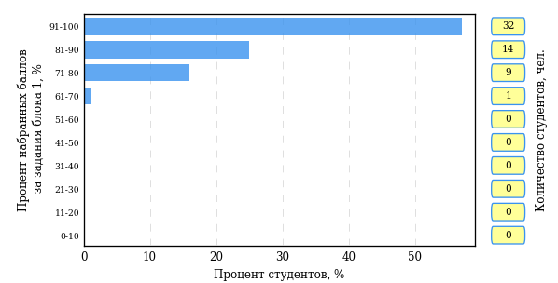  
Рисунок 3.1 – Гистограмма плотности распределения результатов выполнения заданий блока 1 ПИМ по дисциплине «Трудовое право»

На рисунке 3.2 представлена карта коэффициентов решаемости заданий блока 1 ПИМ по дисциплине «Трудовое право».

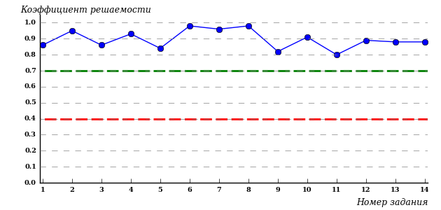  
Рисунок 3.2 – Карта коэффициентов решаемости заданий по темам блока 1  
ПИМ по дисциплине «Трудовое право»

Карта коэффициентов решаемости заданий показывает, что студенты данной выборки

выполнили **на высоком** уровне все задания.

Распределение студентов по результатам выполнения заданий блока 2 ПИМ по дисциплине «Трудовое право» представлено на диаграмме (рисунок 3.3).

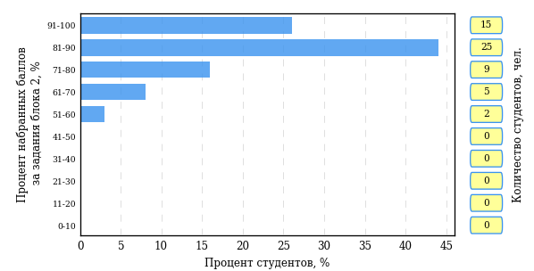  
Рисунок 3.3 – Гистограмма плотности распределения результатов выполнения заданий блока 2 ПИМ по дисциплине «Трудовое право»

На рисунке 3.4 отображены результаты выполнения заданий блока 2 ПИМ по дисциплине «Трудовое право» выборкой студентов.

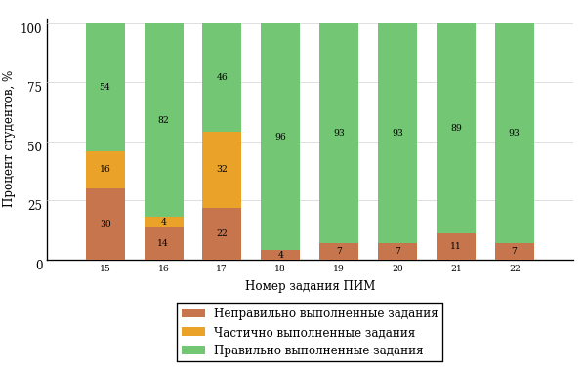  
Рисунок 3.4 – Диаграмма результатов выполнения студентами заданий блока 2  
ПИМ по дисциплине «Трудовое право»

Распределение студентов по результатам выполнения заданий блока 3 ПИМ по дисциплине «Трудовое право» представлено на диаграмме (рисунок 3.5).

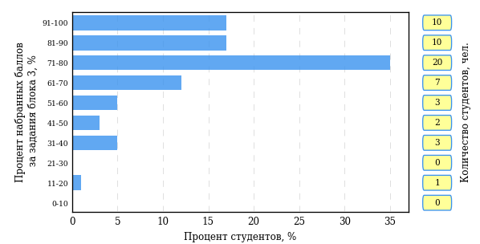  
Рисунок 3.5 – Гистограмма плотности распределения результатов выполнения заданий блока 3 ПИМ по дисциплине «Трудовое право»

На рисунке 3.6 отображены результаты решения заданий блока 3 ПИМ по дисциплине «Трудовое право» выборкой студентов.

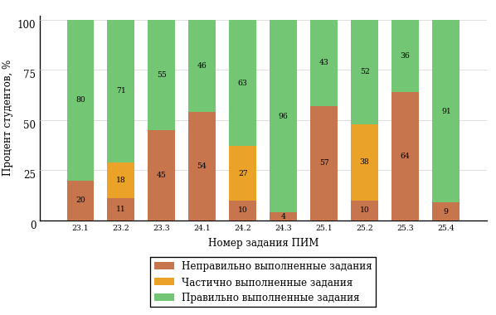  
Рисунок 3.6 – Диаграмма результатов выполнения студентами заданий блока 3  
ПИМ по дисциплине «Трудовое право»

Распределение студентов направления подготовки «Экономика» вуза по уровням обученности на основе результатов ФЭПО-24 показано на диаграмме (рисунок 3.7).

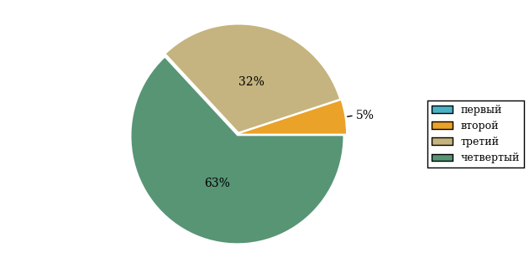  
Рисунок 3.7 – Круговая диаграмма распределения результатов обучения студентов по уровням обученности

В соответствии с моделью оценки результатов обучения процент студентов направления подготовки «Экономика» вуза на уровне обученности не ниже второго (по дисциплине «Трудовое право» цикла ПД ФГОС ВО) составляет 100%.

* + 1. Направление подготовки 38.03.02 «Менеджмент»

Группы: ОПБ-38.03.02.01а-21, ОАБ-38.03.02.02а-21

В таблице 3.2 представлена структура ПИМ по дисциплине «Трудовое право» для студентов вуза по направлению подготовки «Менеджмент» (группы ОПБ-38.03.02.01а-21, ОАБ-38.03.02.02а-21).

Таблица 3.2 – Структура содержания ПИМ

|  |  |
| --- | --- |
| **Содержание ПИМ** | **Номер задания ПИМ** |
| ***Объем трудоемкости:*** 2-5 кредитов | |
| ***Блок 1. Тематическое наполнение ПИМ*** | |
| Правовой статус безработного. Социальная поддержка лиц, ищущих работу | 1 |
| Понятие, стороны и содержание трудового договора | 2 |
| Изменение трудового договора | 3 |
| Понятие и виды режимов и учета рабочего времени | 4 |
| Отпуска и их виды | 5 |
| Порядок, сроки и место выплаты заработной платы | 6 |
| Государственные нормативные требования охраны труда | 7 |
| Особая охрана труда женщин, молодежи и инвалидов | 8 |
| Дисциплинарная ответственность | 9 |
| Трудовые конфликты и порядок их разрешения | 10 |
| Способы защиты трудовых прав и свобод работников | 11 |
| Надзор и контроль за соблюдением трудового законодательства | 12 |
| Субъекты трудового права. Трудовой коллектив | 13 |
| Коллективный договор и его роль | 14 |
| ***Блок 2. Модульное наполнение ПИМ*** | |
| Общие положения трудового права | 15 |
| Социальное партнерство в сфере труда. Коллективный договор | 16 |
| Правовое регулирование трудоустройства и занятости населения | 17 |
| Трудовой договор | 18 |
| Ответственность в российском трудовом праве | 19 |
| Трудовые споры и порядок их разрешения | 20 |
| Защита трудовых прав и свобод | 21 |
| Охрана труда | 22 |
| ***Блок 3. Кейс-наполнение ПИМ*** | |
| Кейс 1 | |
| Подзадача 1 | 23.1 |
| Подзадача 2 | 23.2 |
| Подзадача 3 | 23.3 |
| Кейс 2 | |
| Подзадача 1 | 24.1 |
| Подзадача 2 | 24.2 |
| Подзадача 3 | 24.3 |
| Кейс 3 | |
| Подзадача 1 | 25.1 |
| Подзадача 2 | 25.2 |
| Подзадача 3 | 25.3 |
| Подзадача 4 | 25.4 |

Распределение студентов по итогам выполнения заданий блока 1 ПИМ по дисциплине «Трудовое право» представлено на диаграмме (рисунок 3.8).

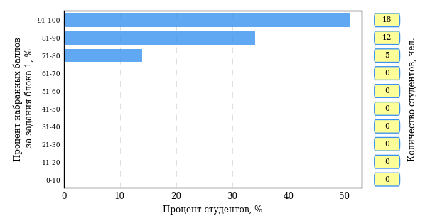  
Рисунок 3.8 – Гистограмма плотности распределения результатов выполнения заданий блока 1 ПИМ по дисциплине «Трудовое право»

На рисунке 3.9 представлена карта коэффициентов решаемости заданий блока 1 ПИМ по дисциплине «Трудовое право».

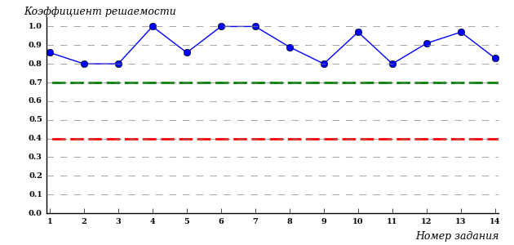  
Рисунок 3.9 – Карта коэффициентов решаемости заданий по темам блока 1  
ПИМ по дисциплине «Трудовое право»

Карта коэффициентов решаемости заданий показывает, что студенты данной выборки

выполнили **на высоком** уровне все задания.

Распределение студентов по результатам выполнения заданий блока 2 ПИМ по дисциплине «Трудовое право» представлено на диаграмме (рисунок 3.10).

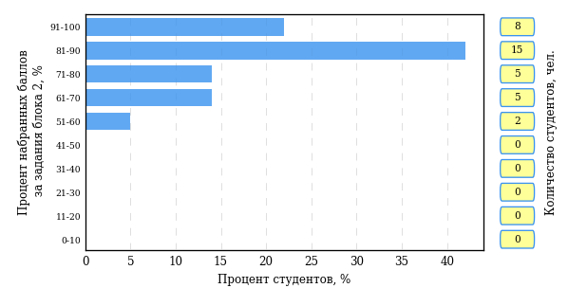  
Рисунок 3.10 – Гистограмма плотности распределения результатов выполнения заданий блока 2 ПИМ по дисциплине «Трудовое право»

На рисунке 3.11 отображены результаты выполнения заданий блока 2 ПИМ по дисциплине «Трудовое право» выборкой студентов.

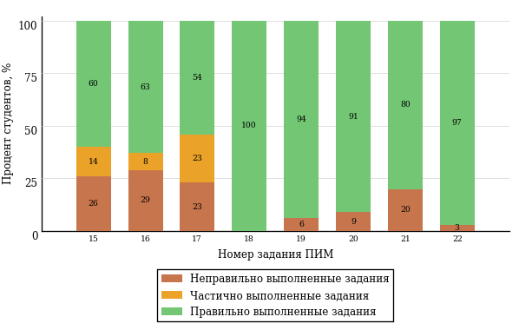  
Рисунок 3.11 – Диаграмма результатов выполнения студентами заданий блока 2  
ПИМ по дисциплине «Трудовое право»

Распределение студентов по результатам выполнения заданий блока 3 ПИМ по дисциплине «Трудовое право» представлено на диаграмме (рисунок 3.12).

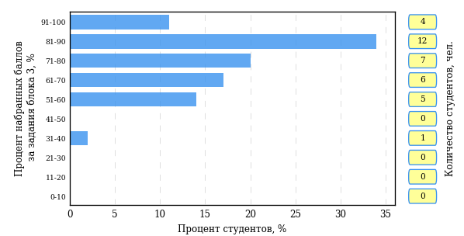  
Рисунок 3.12 – Гистограмма плотности распределения результатов выполнения заданий блока 3 ПИМ по дисциплине «Трудовое право»

На рисунке 3.13 отображены результаты решения заданий блока 3 ПИМ по дисциплине «Трудовое право» выборкой студентов.

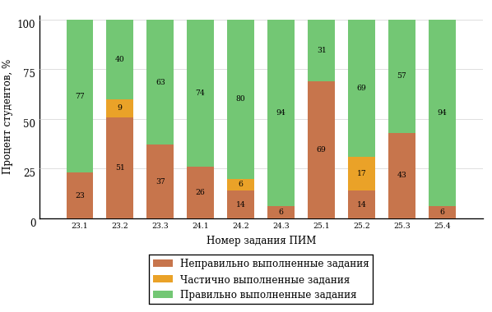  
Рисунок 3.13 – Диаграмма результатов выполнения студентами заданий блока 3  
ПИМ по дисциплине «Трудовое право»

Распределение студентов направления подготовки «Менеджмент» вуза по уровням обученности на основе результатов ФЭПО-24 показано на диаграмме (рисунок 3.14).

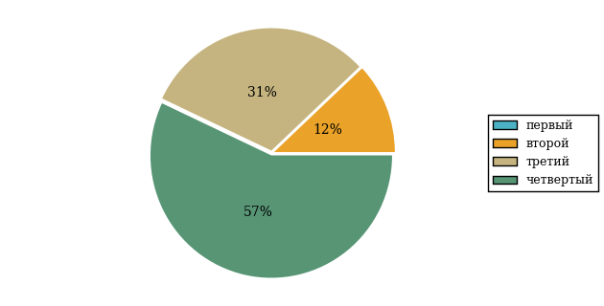  
Рисунок 3.14 – Круговая диаграмма распределения результатов обучения студентов по уровням обученности

В соответствии с моделью оценки результатов обучения процент студентов направления подготовки «Менеджмент» вуза на уровне обученности не ниже второго (по дисциплине «Трудовое право» цикла ПД ФГОС ВО) составляет 100%.

* + 1. Направление подготовки 38.03.04 «Государственное и муниципальное управление»

Группа: ОАБ-38.03.04.00-11

В таблице 3.3 представлена структура ПИМ по дисциплине «Трудовое право» для студентов вуза по направлению подготовки «Государственное и муниципальное управление» (группа ОАБ-38.03.04.00-11).

Таблица 3.3 – Структура содержания ПИМ

|  |  |
| --- | --- |
| **Содержание ПИМ** | **Номер задания ПИМ** |
| ***Объем трудоемкости:*** 2-5 кредитов | |
| ***Блок 1. Тематическое наполнение ПИМ*** | |
| Правовой статус безработного. Социальная поддержка лиц, ищущих работу | 1 |
| Понятие, стороны и содержание трудового договора | 2 |
| Изменение трудового договора | 3 |
| Понятие и виды режимов и учета рабочего времени | 4 |
| Отпуска и их виды | 5 |
| Порядок, сроки и место выплаты заработной платы | 6 |
| Государственные нормативные требования охраны труда | 7 |
| Особая охрана труда женщин, молодежи и инвалидов | 8 |
| Дисциплинарная ответственность | 9 |
| Трудовые конфликты и порядок их разрешения | 10 |
| Способы защиты трудовых прав и свобод работников | 11 |
| Надзор и контроль за соблюдением трудового законодательства | 12 |
| Субъекты трудового права. Трудовой коллектив | 13 |
| Коллективный договор и его роль | 14 |
| ***Блок 2. Модульное наполнение ПИМ*** | |
| Общие положения трудового права | 15 |
| Социальное партнерство в сфере труда. Коллективный договор | 16 |
| Правовое регулирование трудоустройства и занятости населения | 17 |
| Трудовой договор | 18 |
| Ответственность в российском трудовом праве | 19 |
| Трудовые споры и порядок их разрешения | 20 |
| Защита трудовых прав и свобод | 21 |
| Охрана труда | 22 |
| ***Блок 3. Кейс-наполнение ПИМ*** | |
| Кейс 1 | |
| Подзадача 1 | 23.1 |
| Подзадача 2 | 23.2 |
| Подзадача 3 | 23.3 |
| Кейс 2 | |
| Подзадача 1 | 24.1 |
| Подзадача 2 | 24.2 |
| Подзадача 3 | 24.3 |
| Кейс 3 | |
| Подзадача 1 | 25.1 |
| Подзадача 2 | 25.2 |
| Подзадача 3 | 25.3 |
| Подзадача 4 | 25.4 |

Распределение студентов по итогам выполнения заданий блока 1 ПИМ по дисциплине «Трудовое право» представлено на диаграмме (рисунок 3.15).

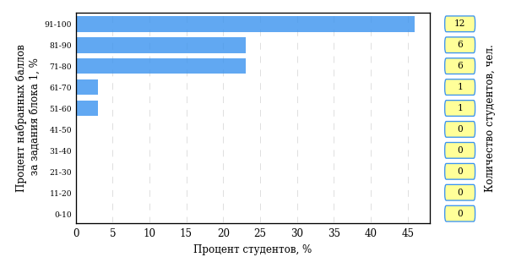  
Рисунок 3.15 – Гистограмма плотности распределения результатов выполнения заданий блока 1 ПИМ по дисциплине «Трудовое право»

На рисунке 3.16 представлена карта коэффициентов решаемости заданий блока 1 ПИМ по дисциплине «Трудовое право».

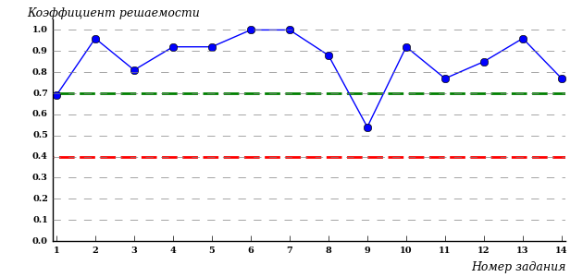  
Рисунок 3.16 – Карта коэффициентов решаемости заданий по темам блока 1  
ПИМ по дисциплине «Трудовое право»

Карта коэффициентов решаемости заданий показывает, что студенты данной выборки

выполнили **на высоком** уровне все задания.

Распределение студентов по результатам выполнения заданий блока 2 ПИМ по дисциплине «Трудовое право» представлено на диаграмме (рисунок 3.17).

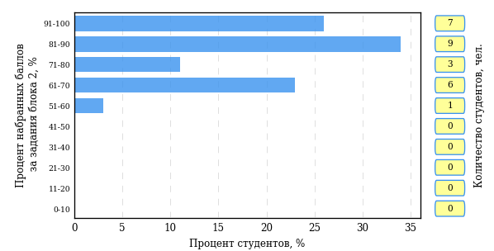  
Рисунок 3.17 – Гистограмма плотности распределения результатов выполнения заданий блока 2 ПИМ по дисциплине «Трудовое право»

На рисунке 3.18 отображены результаты выполнения заданий блока 2 ПИМ по дисциплине «Трудовое право» выборкой студентов.

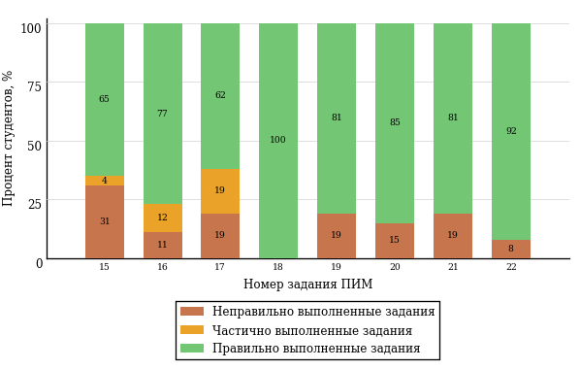  
Рисунок 3.18 – Диаграмма результатов выполнения студентами заданий блока 2  
ПИМ по дисциплине «Трудовое право»

Распределение студентов по результатам выполнения заданий блока 3 ПИМ по дисциплине «Трудовое право» представлено на диаграмме (рисунок 3.19).

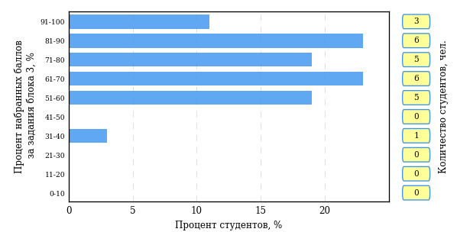  
Рисунок 3.19 – Гистограмма плотности распределения результатов выполнения заданий блока 3 ПИМ по дисциплине «Трудовое право»

На рисунке 3.20 отображены результаты решения заданий блока 3 ПИМ по дисциплине «Трудовое право» выборкой студентов.

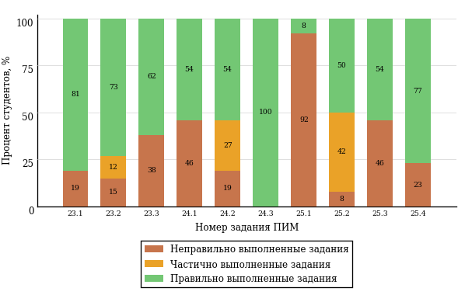  
Рисунок 3.20 – Диаграмма результатов выполнения студентами заданий блока 3  
ПИМ по дисциплине «Трудовое право»

Распределение студентов направления подготовки «Государственное и муниципальное управление» вуза по уровням обученности на основе результатов ФЭПО-24 показано на диаграмме (рисунок 3.21).

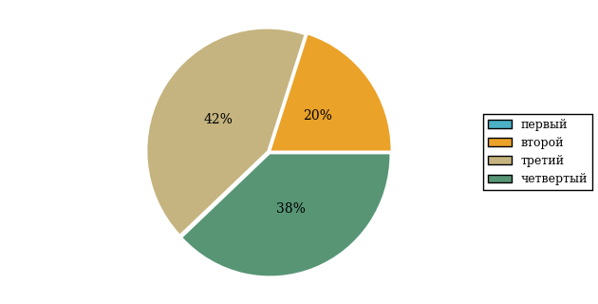  
Рисунок 3.21 – Круговая диаграмма распределения результатов обучения студентов по уровням обученности

В соответствии с моделью оценки результатов обучения процент студентов направления подготовки «Государственное и муниципальное управление» вуза на уровне обученности не ниже второго (по дисциплине «Трудовое право» цикла ПД ФГОС ВО) составляет 100%.

* + 1. Направление подготовки 40.03.01 «Юриспруденция»

Группы: ОАБ-40.03.01-21, ОАБ-40.03.01-22, ОАБ-40.03.01-23, ОАБ-40.03.01-24, ОАБ-40.03.01-25

В таблице 3.4 представлена структура ПИМ по дисциплине «Трудовое право» для студентов вуза по направлению подготовки «Юриспруденция» (группы ОАБ-40.03.01-21, ОАБ-40.03.01-22, ОАБ-40.03.01-23, ОАБ-40.03.01-24, ОАБ-40.03.01-25).

Таблица 3.4 – Структура содержания ПИМ

|  |  |
| --- | --- |
| **Содержание ПИМ** | **Номер задания ПИМ** |
| ***Объем трудоемкости:*** 2-5 кредитов | |
| ***Блок 1. Тематическое наполнение ПИМ*** | |
| Правовой статус безработного. Социальная поддержка лиц, ищущих работу | 1 |
| Понятие, стороны и содержание трудового договора | 2 |
| Изменение трудового договора | 3 |
| Понятие и виды режимов и учета рабочего времени | 4 |
| Отпуска и их виды | 5 |
| Порядок, сроки и место выплаты заработной платы | 6 |
| Государственные нормативные требования охраны труда | 7 |
| Особая охрана труда женщин, молодежи и инвалидов | 8 |
| Дисциплинарная ответственность | 9 |
| Трудовые конфликты и порядок их разрешения | 10 |
| Способы защиты трудовых прав и свобод работников | 11 |
| Надзор и контроль за соблюдением трудового законодательства | 12 |
| Субъекты трудового права. Трудовой коллектив | 13 |
| Коллективный договор и его роль | 14 |
| ***Блок 2. Модульное наполнение ПИМ*** | |
| Общие положения трудового права | 15 |
| Социальное партнерство в сфере труда. Коллективный договор | 16 |
| Правовое регулирование трудоустройства и занятости населения | 17 |
| Трудовой договор | 18 |
| Ответственность в российском трудовом праве | 19 |
| Трудовые споры и порядок их разрешения | 20 |
| Защита трудовых прав и свобод | 21 |
| Охрана труда | 22 |
| ***Блок 3. Кейс-наполнение ПИМ*** | |
| Кейс 1 | |
| Подзадача 1 | 23.1 |
| Подзадача 2 | 23.2 |
| Подзадача 3 | 23.3 |
| Кейс 2 | |
| Подзадача 1 | 24.1 |
| Подзадача 2 | 24.2 |
| Подзадача 3 | 24.3 |
| Кейс 3 | |
| Подзадача 1 | 25.1 |
| Подзадача 2 | 25.2 |
| Подзадача 3 | 25.3 |
| Подзадача 4 | 25.4 |

Распределение студентов по итогам выполнения заданий блока 1 ПИМ по дисциплине «Трудовое право» представлено на диаграмме (рисунок 3.22).

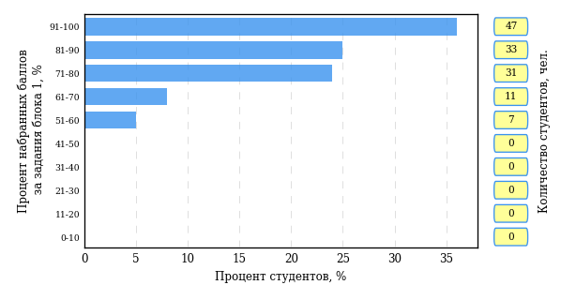  
Рисунок 3.22 – Гистограмма плотности распределения результатов выполнения заданий блока 1 ПИМ по дисциплине «Трудовое право»

На рисунке 3.23 представлена карта коэффициентов решаемости заданий блока 1 ПИМ по дисциплине «Трудовое право».

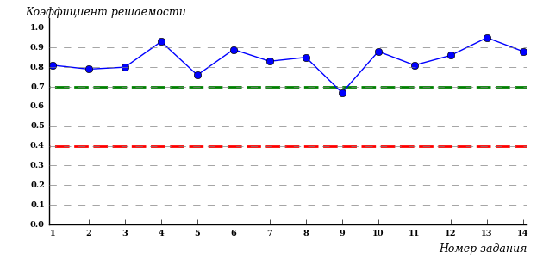  
Рисунок 3.23 – Карта коэффициентов решаемости заданий по темам блока 1  
ПИМ по дисциплине «Трудовое право»

Карта коэффициентов решаемости заданий показывает, что студенты данной выборки

выполнили **на высоком** уровне все задания.

Распределение студентов по результатам выполнения заданий блока 2 ПИМ по дисциплине «Трудовое право» представлено на диаграмме (рисунок 3.24).

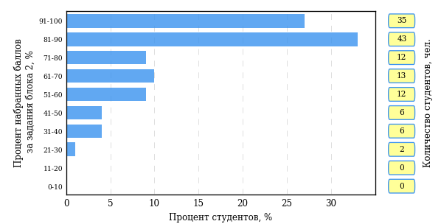  
Рисунок 3.24 – Гистограмма плотности распределения результатов выполнения заданий блока 2 ПИМ по дисциплине «Трудовое право»

На рисунке 3.25 отображены результаты выполнения заданий блока 2 ПИМ по дисциплине «Трудовое право» выборкой студентов.

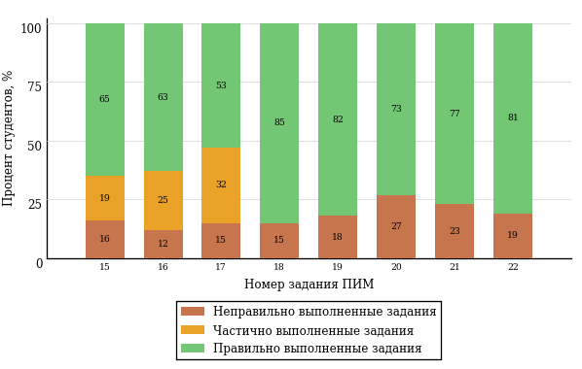  
Рисунок 3.25 – Диаграмма результатов выполнения студентами заданий блока 2  
ПИМ по дисциплине «Трудовое право»

Распределение студентов по результатам выполнения заданий блока 3 ПИМ по дисциплине «Трудовое право» представлено на диаграмме (рисунок 3.26).

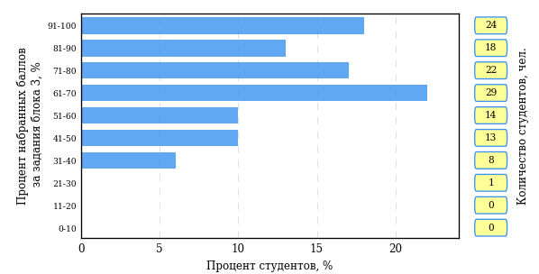  
Рисунок 3.26 – Гистограмма плотности распределения результатов выполнения заданий блока 3 ПИМ по дисциплине «Трудовое право»

На рисунке 3.27 отображены результаты решения заданий блока 3 ПИМ по дисциплине «Трудовое право» выборкой студентов.

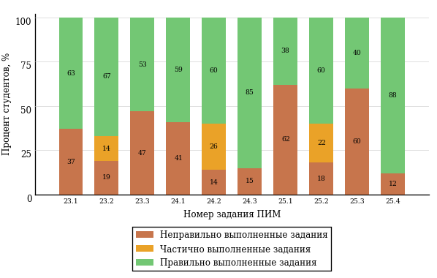  
Рисунок 3.27 – Диаграмма результатов выполнения студентами заданий блока 3  
ПИМ по дисциплине «Трудовое право»

Распределение студентов направления подготовки «Юриспруденция» вуза по уровням обученности на основе результатов ФЭПО-24 показано на диаграмме (рисунок 3.28).

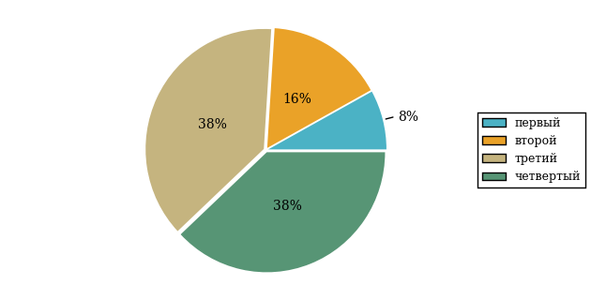  
Рисунок 3.28 – Круговая диаграмма распределения результатов обучения студентов по уровням обученности

В соответствии с моделью оценки результатов обучения процент студентов направления подготовки «Юриспруденция» вуза на уровне обученности не ниже второго (по дисциплине «Трудовое право» цикла ПД ФГОС ВО) составляет 92%.

# Проекты НИИ мониторинга качества образования



**ДИАГНОСТИЧЕСКОЕ ИНТЕРНЕТ-ТЕСТИРОВАНИЕ   
СТУДЕНТОВ ПЕРВОГО КУРСА**

**Цель проекта** – оценка уровня фундаментальной подготовки первокурсников **на базе 9 и 11 классов**, а также диагностика психологической готовности к обучению в вузе/ссузе.

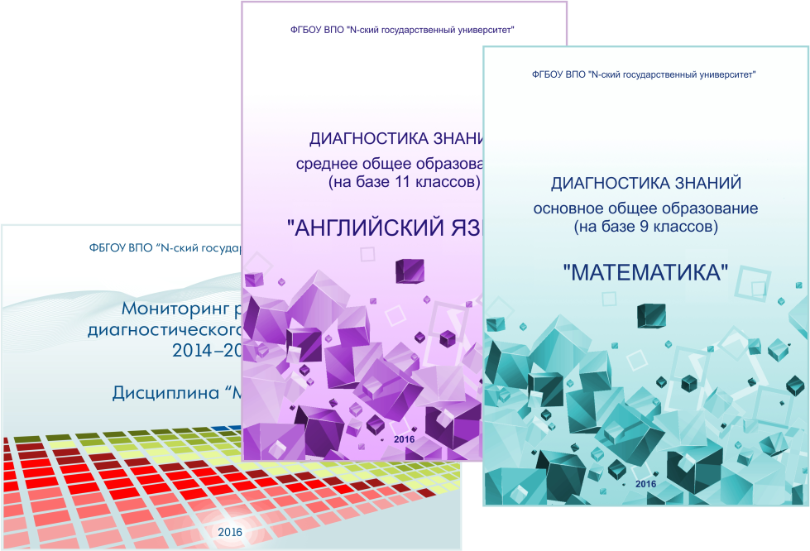**Возможности:**

* выявление «проблемных» разделов учебной программы в начале обучения;
* формирование информационно-аналитического отчета по каждой   
  из дисциплин;
* проведение мониторинговых исследований (для вузов/ссузов, неоднократно участвовавших в диагностическом тестировании);
* предоставление образовательным организациям (ОО) интегрального отчета, отражающего сведения о диагностике готовности к продолжению обучения групп студентов по факультетам.

**Диагностика уровня знаний** позволяет определить реальный уровень знаний и умений первокурсников по **10 дисциплинам на базе 11 классов:**

|  |  |  |
| --- | --- | --- |
| Английский язык |  | Математика |
| Биология |  | Обществознание |
| География |  | Русский язык |
| Информатика |  | Физика |
| История |  | Химия |

по **2 дисциплинам на базе 9 классов:**

|  |
| --- |
| Математика |
| Русский язык |

**Диагностики готовности** включает:

|  |
| --- |
| диагностику мотивации учения |
| диагностику умственных способностей |
| диагностику личностных особенностей |

**Цель проекта** **–** целенаправленная тренировка студентов в процессе многократного решения тестовых заданий и оценка уровня обученности   
в рамках образовательного процесса в вузе/ссузе.

**ИНТЕРНЕТ-ТРЕНАЖЕРЫ   
В СФЕРЕ ОБРАЗОВАНИЯ**

**Возможности интернет**-**тренажеров:**

* выбор **любого количества услуг** из трех предлагаемых:

**–**тестирование в студенческих режимах «Обучение» и «Самоконтроль»;

**–** тестирование студентов в преподавательском режиме «Текущий контроль» по педагогическим измерительным материалам (ПИМ), разработанным НИИ МКО;

**–** предоставление доступа к модулю «Тест-Конструктор» и тестирование студентов в преподавательском режиме «Текущий контроль» по ПИМ, разработанным преподавателями ОО;

* **конструирование структуры ПИМ** по дисциплине;
* использование справочных материалов, **медиалекций**;
  + тестирование через систему **Moodle**;
* доступ к **демонстрационному режиму** работы для знакомства   
  с функционалом и принципами работы системы.



**МОДУЛЬ «ТЕСТ**-**КОНСТРУКТОР»**

**Цель Тест**-**Конструктора –** помощь ОО в создании собственного   
фонда оценочных средств.

**Возможности Тест**-**Конструктора:**

* постоянный, не ограниченный по времени доступ к модулю;
* разработка тестовых заданий для конкретного направления подготовки / специальности, в том числе по дисциплинам вариативной части ФГОС;
* проведение тестирования студентов в преподавательском режиме «Текущий контроль» по разработанным оценочным средствам;
* получение статистики по тестированию как отдельного студента, так и группы в целом при использовании ПИМ, разработанных преподавателями вуза/ссуза;
* хранение результатов тестирования студентов в личных кабинетах преподавателей и организаторов тестирования;
* выгрузка разработанного банка заданий и полученных результатов для печати.

*В настоящее время создано* ***3 656*** *банков тестовых заданий.   
Программным модулем воспользовались* ***1 554*** *преподавателя   
из* ***277*** *образовательных организаций.*



**ФЕДЕРАЛЬНЫЙ ИНТЕРНЕТ-ЭКЗАМЕН**

**ДЛЯ ВЫПУСКНИКОВ БАКАЛАВРИАТА (ФИЭБ)**

**Цель ФИЭБ** **–** внешняя независимая оценка качества подготовки выпускников бакалавриата.

Федеральный интернет-экзамен для выпускников бакалавриата (ФИЭБ) реализуется как **добровольная сертификация выпускников бакалавриата**

на соответствие требованиям ФГОС.

**Реализация ФИЭБ** осуществляется Ассоциациями ведущих вузов РФ, объединениями работодателей совместно с НИИ мониторинга качества образования.

**Возможности ФИЭБ:**

* эффективное использование междисциплинарных ПИМ, разработанных  
  при поддержке Федеральных учебно-методических объединений, Ассоциаций ведущих вузов РФ, Ассоциаций работодателей;
* проведение ФИЭБ с использованием материалов, прошедших процедуру экспертизы и сертификации;
* объективность внешней независимой оценки качества подготовки выпускников;
* вывод о готовности к решению профессиональных задач;
* вывод об уровне сформированности профессиональных компетенций;
* получение именного сертификата (золотого, серебряного, бронзового  
  или сертификата участника).

**Студенты получают:**

* именной сертификат, который дает преимущество:

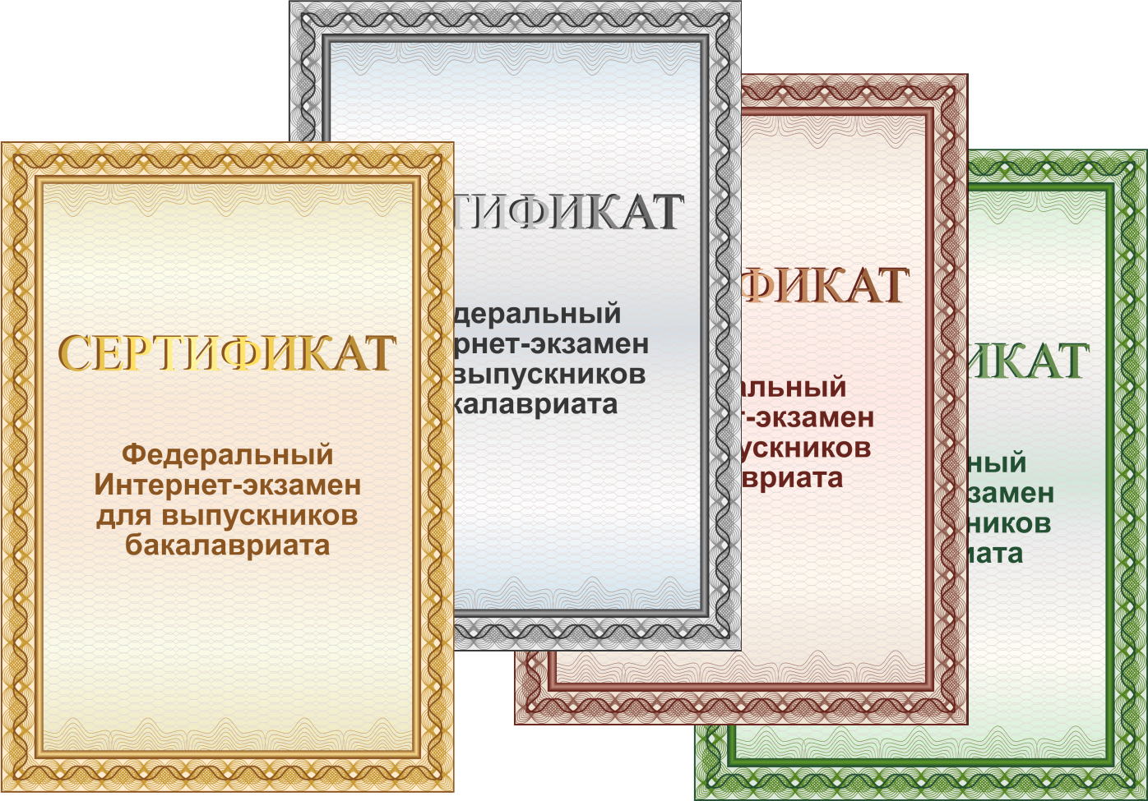– при государственной итоговой аттестации выпускников;

– при поступлении в магистратуру;

– при трудоустройстве как подтверждение качества подготовки выпускника;

* электронный справочник программ магистратуры ведущих вузов России.

Экзамен проводится в одно  
 и то же время во всех **вузах – базовых площадках** (с учетом часовых поясов).

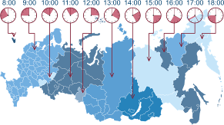

**Сроки проведения   
экзаменационных сеансов –**   
апрель 2017 г.

**Базовые площадки получают:**

* возможность бронирования рабочих мест для своих студентов;
* педагогический анализ результатов ФИЭБ, содержащий выводы об   
  уровне сформированности профессиональных компетенций и готовности студентов к решению профессиональных задач;
* возможность набора в магистратуру большего числа студентов-выпускников, в том числе из других вузов;
* возмещение расходов по организации ФИЭБ в размере 30% от оплаты студентами участия в экзамене;
* возможность публикации рекламной информации о программах магистратуры вуза в справочнике программ магистратуры ведущих   
  вузов России;
* преимущество при профессионально-общественной аккредитации и участии в проекте «Лучшие образовательные программы   
  инновационной России».



**ТРЕНАЖЕР ФИЭБ**

**Цель проекта –** подготовка студентов к ФИЭБ.

**Возможности:**

* выбор дисциплин и видов профессиональной деятельности ФГОС   
  для самостоятельного формирования структуры ПИМ;
* многократное решение заданий, подобных предлагаемым на экзамене, ознакомление с текстом решения заданий;
* предоставление протоколов ответов.

Тренажер ФИЭБ включает **три режима:**

|  |  |  |
| --- | --- | --- |
| **«Подготовка»** | **«Самоконтроль»** | **«Внутренний контроль»** |
| дает возможность студенту ознакомиться с правильным решением заданий | дает возможность студенту самостоятельно пройти тестирование, приближенное к реальному экзамену | дает возможность вузу провести контрольное тестирование студентов, позволяющее оценить степень готовности к ФИЭБ |



**ОТКРЫТЫЕ МЕЖДУНАРОДНЫЕ  
СТУДЕНЧЕСКИЕ ИНТЕРНЕТ-ОЛИМПИАДЫ**

**Цель Открытых международных студенческих интернет-олимпиад** (Open International Internet-Olympiad for students) – выявление   
и поддержка одаренной молодежи, формирование потребности заниматься исследовательской деятельностью.

*С 2008 года в интернет-олимпиадах приняли участие* ***225 500*** *студентов ВО  
 и* ***13 365*** *студентов СПО из* ***1 045*** *вузов и* ***156*** *ссузов 20 стран:*

*России, Азербайджана, Армении, Беларуси, Бельгии, Болгарии, Венгрии, Грузии, Израиля, Казахстана, Китая, Кыргызстана, Польши, Румынии, Словении, Таджикистана, Туркменистана, Украины, Узбекистана, Эстонии.*

**Открытые международные интернет-олимпиады 2016–2017 учебного года** проводятся по **15 дисциплинам   
ВО** («Информатика», «История России», «Культурология», «Математика», «Правоведение», «Русский язык», «Сопротивление материалов», «Социология», «Статистика», «Теоретическая механика», «Физика», «Философия», «Химия», «Экология», «Экономика»).

**Открытые международные интернет-олимпиады   
для студентов образовательных организаций СПО   
2017 года** пройдут по **3 дисциплинам:** «Математика», «Информатика», «Русский язык».

**Междисциплинарная олимпиада «Информационные   
технологии в сложных системах» 2017 года** проводится в два тура: отборочный (региональный) и финальный (всероссийский).

# Приложение 1. Модель педагогических измерительных материалов

При проведении ФЭПО в рамках компетентностного подхода используется уровневая модель педагогических измерительных материалов (ПИМ), представленная в трех взаимосвязанных блоках (рис.1).

  
Рис. 1. Трехмерная структура уровневой модели ПИМ

**Первый блок (тематическое наполнение)** – задания на уровне «знать», в которых очевиден способ решения, усвоенный студентом при изучении дисциплины. Задания этого блока выявляют в основном знаниевый компонент по дисциплине и оцениваются по бинарной шкале «правильно-неправильно».

**Второй блок (модульное наполнение)** – задания на уровне «знать» и «уметь», в которых нет явного указания на способ выполнения, и студент для их решения самостоятельно выбирает один из изученных способов. Задания данного блока позволяют оценить не только знания по дисциплине, но и умения пользоваться ими при решении стандартных, типовых задач. Результаты выполнения этого блока оцениваются с учетом частично правильно выполненных заданий.

**Третий блок** **(кейс-наполнение)** – задания на уровне «знать», «уметь», «владеть». Он представлен кейс-заданиями, содержание которых предполагает использование комплекса умений и навыков, для того чтобы студент мог самостоятельно сконструировать способ решения, комбинируя известные ему способы и привлекая знания из разных дисциплин. Кейс-задание представляет собой учебное задание, состоящее из описания реальной практической ситуации и совокупности сформулированных к ней вопросов к ней. Выполнение студентом кейс-заданий требует решения поставленной проблемы (ситуации) в целом и проявления умения анализировать конкретную информацию прослеживать причинно-следственные связи, выделять ключевые проблемы и методы их решения. В отличие от первых двух блоков задания третьего блока носят интегральный (summative) характер и позволяют формировать нетрадиционный способ мышления, характерный и необходимый для современного человека.

# Приложение 2. Характеристика уровней обученности по дисциплине «Трудовое право»

**УРОВЕНЬ 1** *(первый)*

*Характеристика*: Достигнутый уровень оценки результатов обучения показывает, что студент усвоил элементарные знания по дисциплине, но не овладел системой базовых понятий, имеет слабое представление о законах и других нормативных правовых актах в области трудовых отношений, не умеет принимать правовые решения, связанные с трудовой деятельностью.

**УРОВЕНЬ 2** *(второй)*

*Характеристика*: Достигнутый уровень оценки результатов обучения показывает, что студент обладает необходимой системой знаний и владеет основными умениями по дисциплине, юридически правильно квалифицирует факты и обстоятельства, связанные с трудовыми отношениями, может принимать правовые решения и совершать иные юридические действия в точном соответствии с трудовым законодательством.

**УРОВЕНЬ 3** *(третий)*

*Характеристика*: Достигнутый студентом уровень оценки результатов обучения показывает, что студент продемонстрировал прочные знания трудового законодательства и практические умения в решении задач, связанных с трудовыми отношениями, умеет вскрывать и устанавливать факты правонарушений в области трудовых правоотношений, определять необходимые меры к восстановлению нарушенных трудовых прав. Студент четко представляет содержание, характер и взаимодействие правовых явлений между сторонами трудовых отношений.

**УРОВЕНЬ 4** *(четвертый)*

*Характеристика*: Достигнутый студентом уровень оценки результатов обучения свидетельствует о том, что студент полностью способен обобщать и оценивать информацию, полученную на основе исследования нестандартной ситуации; умеет анализировать трудовые отношения работников и производные от них отношения, правильно толковать и применять источники трудового права; понимает роль и значение профсоюзов, коллективного договора; юридически правильно квалифицирует факты и обстоятельства по правовому регулированию трудоустройства, рабочего времени и времени отдыха, заработной платы; знает порядок разрешения индивидуальных и коллективных трудовых споров и способен их разрешать; способен определять меры надзора и контроля за соблюдением трудового законодательства.

# Приложение 3. Формы представления обобщенных результатов тестирования студентов

Обращаем Ваше внимание на то, что данное приложение содержит примеры графических форм для анализа результатов тестирования. ***Данные примеры не относятся к результатам тестирования студентов Вашего вуза (ссуза).***

Для оценки качества подготовки студентов результаты тестирования представлены в формах, удобных для принятия организационных и методических решений:

* диаграмма распределения результатов тестирования студентов по уровням обученности («лестница Беспалько»);
* диаграмма ранжирования ООП вузов (ссузов) – участников по показателю «Доля студентов на уровне обученности не ниже второго»;
* диаграмма распределения результатов обучения студентов за пять последовательных этапов ФЭПО;
* гистограмма плотности распределения результатов тестирования студентов;
* круговая диаграмма распределения результатов обучения студентов;
* гистограмма плотности распределения результатов выполнения заданий

блока ПИМ по дисциплине;

* карта коэффициентов решаемости заданий по темам первого блока ПИМ по дисциплине;
* диаграмма результатов выполнения заданий второго и третьего блоков ПИМ по дисциплине.

*Диаграмма распределения результатов тестирования студентов по уровням обученности («лестница Беспалько»)* позволяет оценить распределение результатов для данной группы тестируемых по уровням обученности и провести сравнение с аналогичными результатами участников ФЭПО. После диаграммы (рисунок 1) приводится информация о значении процента студентов, находящихся на уровне обученности не ниже второго как для выборки студентов вуза (ссуза), так и для выборки студентов вузов (ссузов) – участников в рамках текущего этапа ФЭПО).



**99%**

**86%**

**34%**

**31%**

**21%**

**14%**

**1%**

**5%**

**27%**

**67%**

|  |  |
| --- | --- |
| вуз | вузы-участники |

Рисунок 1 – Диаграмма распределения результатов тестирования студентов  
по уровням обученности

*Диаграмма ранжирования ООП вузов (ссузов) – участников по показателю «Доля студентов на уровне обученности не ниже второго»*  позволяет сравнить результаты обучения студентов образовательной программы (специальности) с результатами студентов аналогичных программ (специальностей) других образовательных организаций – участников ФЭПО и определить на общем фоне место вуза (ссуза) по данному показателю. На диаграмме (рисунок 2) красной линией показан критерий оценки результатов обучения «60% студентов на уровне обученности не ниже второго», темным столбиком отмечен результат по этому показателю для направления подготовки вуза на фоне вузов – участников ФЭПО, реализующих данное направление подготовки.

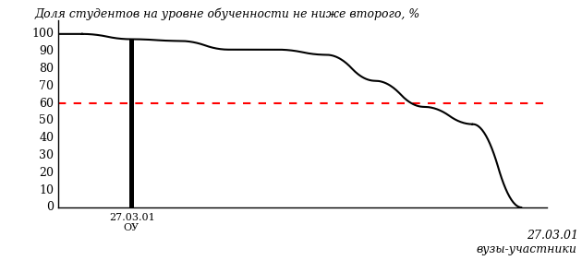

Рисунок 2 – Диаграмма ранжирования ООП вузов-участников  
по показателю «Доля студентов на уровне обученности не ниже второго»

*Диаграмма распределения результатов обучения студентов за пять последовательных этапов ФЭПО* позволяет мониторить результаты обучения студентов по вузу в целом, по направлению подготовки (специальности), по дисциплине и провести сравнение с аналогичными результатами (рисунок 3).

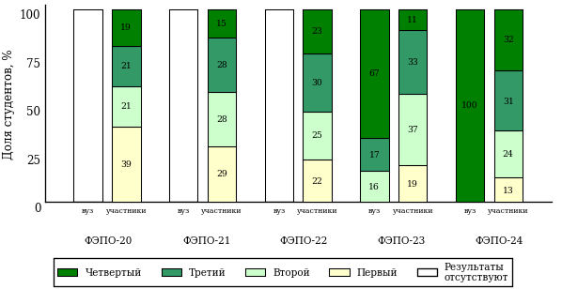

Рисунок 3 – Диаграмма распределения результатов обучения студентов  
за пять последовательных этапов ФЭПО

*Гистограмма плотности распределения результатов тестирования студентов* используется для характеристики плотности распределения данных по проценту набранных баллов за выполнение ПИМ. Каждый столбик на диаграмме (рисунок 4) показывает долю студентов, результаты которых лежат в данном 5-процентном интервале. По гистограмме определяется характер распределения результатов для данной группы тестируемых и могут быть выделены подгруппы студентов с различным качеством подготовки. Согласно предложенной модели оценки качества подготовки студентов гистограмма должна быть смещена в сторону более высоких процентов за выполнение ПИМ. Столбцы разного цвета характеризуют результаты образовательной организации и аналогичные результаты участников ФЭПО, что позволяет провести сравнение по проценту набранных баллов за выполнение ПИМ.



Рисунок 4 – Гистограмма плотности распределения результатов тестирования студентов  
с наложением на общий результат участников

Гистограмму плотности распределения результатов тестирования студентов (рисунок 5) можно использовать для проведения экспресс-оценки результатов тестирования студентов вуза (ссуза), позволяющей сравнить набранные баллы за выполнение ПИМ с соответствующим уровнем обученности. По данному показателю предложена интервальная шкала: [0%; 50%), [50%; 70%), [70%; 90%), [90%; 100%]. Столбцы различного цвета указывают на долю студентов, находящихся соответственно на первом, втором, третьем и четвертом уровнях обученности.



Рисунок 5 – Гистограмма плотности распределения результатов тестирования студентов  
вуза (ссуза) по уровням обученности в соответствии с процентом набранных баллов  
за выполнение ПИМ

*На круговой диаграмме распределения результатов обучения студентов* показана доля студентов на каждом из четырех уровней обученности (рисунок 6).



Рисунок 6 – Круговая диаграмма распределения результатов обучения студентов  
по уровням обученности

Данная диаграмма по дисциплине строится для выборки студентов направления подготовки (специальности) образовательной организации. В соответствии с критерием оценки результатов обучения на уровне обученности не ниже второго должно находиться не менее 60% студентов.

*Гистограмма плотности распределения результатов выполнения заданий блока ПИМ по дисциплине*. По итогам выполнения заданий каждого из блоков ПИМ строится гистограмма плотности распределения результатов (рисунок 7).



Рисунок 7 – Гистограмма плотности распределения результатов  
выполнения заданий блока ПИМ по дисциплине

Каждый горизонтальный столбик на диаграмме (рисунок 7) характеризует долю студентов (число которых приводится в вертикальном столбце справа), результаты которых лежат в 10-процентном интервале баллов блока. Данная гистограмма строится для анализа результатов выполнения заданий каждого отдельного блока ПИМ.

*Карта коэффициентов решаемости заданий по темам первого блока ПИМ по дисциплине* предназначена для содержательного анализа качества подготовки студентов по контролируемым темам дисциплины. По вертикальной оси отложены значения коэффициентов решаемости заданий, номера которых указаны по горизонтальной оси (рисунок 8).



Рисунок 8 – Карта коэффициентов решаемости заданий  
по темам первого блока ПИМ по дисциплине

Значения коэффициентов решаемости для заданий рассчитываются как отношение числа студентов, решивших задание по данной теме, к общему числу участников решавших данное задание. При анализе результатов тестирования по карте коэффициентов решаемости можно придерживаться следующей классификации: легкие задания – коэффициент решаемости от 0,7 до 1,0; задания средней трудности – коэффициент решаемости от 0,4 до 0,7; трудные задания – коэффициент решаемости менее 0,4.

*Диаграмма распределения результатов выполнения заданий второго и третьего блоков ПИМ* *по дисциплине* выборкой студентов представлена на рисунке 9.



Рисунок 9 – Диаграмма результатов выполнения заданий блока ПИМ по дисциплине

В каждом столбце различным цветом показаны проценты студентов, правильно выполнивших задание, частично выполнивших задание, либо выполнивших задание неправильно.

В приведенных материалах использованы формы представления результатов тестирования студентов, удобные для принятия решений на различных уровнях управления учебным процессом в образовательной организации.

# Приложение 4. Рейтинг-листы

## Направление подготовки 38.03.01 «Экономика»

Группа: ОАБ-38.03.01.01а-21

Дисциплина: «Трудовое право»

Трудоемкость: 2-5 кредитов

| **№ п/п** | **ФИО студента** | **Логин** | **Кол-во заданий, на которые даны ответы** | **Количество набранных баллов** | **Процент набранных баллов за выполнение ПИМ** | **Уровень обученности** |
| --- | --- | --- | --- | --- | --- | --- |
| 1 | Лётчикова Дарья Андреевна | 11fs106838 | 32 из 32 | Блок 1 – 100% (14 из 14 баллов)  Блок 2 – 100% (16 из 16 баллов)  Блок 3 – 90% (18 из 20 баллов) | 96% | четвертый |
| 2 | Лагунова Анастасия Дмитриевна | 11fs106837 | 32 из 32 | Блок 1 – 93% (13 из 14 баллов)  Блок 2 – 94% (15 из 16 баллов)  Блок 3 – 95% (19 из 20 баллов) | 94% | четвертый |
| 3 | Сундуков Всеволод Витальевич | 11fs106846 | 32 из 32 | Блок 1 – 93% (13 из 14 баллов)  Блок 2 – 94% (15 из 16 баллов)  Блок 3 – 90% (18 из 20 баллов) | 92% | четвертый |
| 4 | Арасланова Анастасия Бахтияровна | 11fs106828 | 32 из 32 | Блок 1 – 93% (13 из 14 баллов)  Блок 2 – 88% (14 из 16 баллов)  Блок 3 – 90% (18 из 20 баллов) | 90% | четвертый |
| 5 | Манжос Татьяна Владимировна | 11fs106840 | 32 из 32 | Блок 1 – 93% (13 из 14 баллов)  Блок 2 – 88% (14 из 16 баллов)  Блок 3 – 90% (18 из 20 баллов) | 90% | четвертый |
| 6 | Григорьева Анастасия Андреевна | 11fs106832 | 32 из 32 | Блок 1 – 86% (12 из 14 баллов)  Блок 2 – 88% (14 из 16 баллов)  Блок 3 – 90% (18 из 20 баллов) | 88% | четвертый |
| 7 | Лихачева Наталья Андреевна | 11fs106839 | 32 из 32 | Блок 1 – 100% (14 из 14 баллов)  Блок 2 – 81% (13 из 16 баллов)  Блок 3 – 85% (17 из 20 баллов) | 88% | четвертый |
| 8 | Гребенкин Максим Вячеславович | 11fs106831 | 32 из 32 | Блок 1 – 93% (13 из 14 баллов)  Блок 2 – 88% (14 из 16 баллов)  Блок 3 – 80% (16 из 20 баллов) | 86% | четвертый |
| 9 | Коробейникова Елена Игоревна | 11fs106835 | 32 из 32 | Блок 1 – 86% (12 из 14 баллов)  Блок 2 – 88% (14 из 16 баллов)  Блок 3 – 85% (17 из 20 баллов) | 86% | четвертый |
| 10 | Кузьменкова Кристина Андреевна | 11fs106836 | 32 из 32 | Блок 1 – 86% (12 из 14 баллов)  Блок 2 – 88% (14 из 16 баллов)  Блок 3 – 80% (16 из 20 баллов) | 84% | четвертый |
| 11 | Федулова Дарья Геннадьевна | 11fs106847 | 32 из 32 | Блок 1 – 100% (14 из 14 баллов)  Блок 2 – 81% (13 из 16 баллов)  Блок 3 – 75% (15 из 20 баллов) | 84% | четвертый |
| 12 | Штыкова Виктория Владимировна | 11fs106848 | 32 из 32 | Блок 1 – 86% (12 из 14 баллов)  Блок 2 – 94% (15 из 16 баллов)  Блок 3 – 75% (15 из 20 баллов) | 84% | четвертый |
| 13 | Рахматуллаева Линара Алымбаевна | 11fs106843 | 32 из 32 | Блок 1 – 86% (12 из 14 баллов)  Блок 2 – 81% (13 из 16 баллов)  Блок 3 – 75% (15 из 20 баллов) | 80% | четвертый |
| 14 | Сахабутдинова Динара Ильгамовна | 11fs106844 | 32 из 32 | Блок 1 – 86% (12 из 14 баллов)  Блок 2 – 75% (12 из 16 баллов)  Блок 3 – 80% (16 из 20 баллов) | 80% | четвертый |
| 15 | Коконова Татьяна Сергеевна | 11fs106834 | 32 из 32 | Блок 1 – 86% (12 из 14 баллов)  Блок 2 – 75% (12 из 16 баллов)  Блок 3 – 75% (15 из 20 баллов) | 78% | четвертый |
| 16 | Калмыкова Анастасия Константиновна | 11fs106833 | 32 из 32 | Блок 1 – 93% (13 из 14 баллов)  Блок 2 – 63% (10 из 16 баллов)  Блок 3 – 95% (19 из 20 баллов) | 84% | третий |
| 17 | Соловьева Татьяна Петровна | 11fs106845 | 32 из 32 | Блок 1 – 100% (14 из 14 баллов)  Блок 2 – 94% (15 из 16 баллов)  Блок 3 – 65% (13 из 20 баллов) | 84% | третий |
| 18 | Попов Алексей Харалампиевич | 11fs106841 | 32 из 32 | Блок 1 – 100% (14 из 14 баллов)  Блок 2 – 75% (12 из 16 баллов)  Блок 3 – 60% (12 из 20 баллов) | 76% | третий |
| 19 | Попов Стефан Харалампиевич | 11fs106842 | 32 из 32 | Блок 1 – 86% (12 из 14 баллов)  Блок 2 – 75% (12 из 16 баллов)  Блок 3 – 15% (3 из 20 баллов) | 54% | третий |

Группа: ОАБ-38.03.01.05а-21

Дисциплина: «Трудовое право»

Трудоемкость: 2-5 кредитов

| **№ п/п** | **ФИО студента** | **Логин** | **Кол-во заданий, на которые даны ответы** | **Количество набранных баллов** | **Процент набранных баллов за выполнение ПИМ** | **Уровень обученности** |
| --- | --- | --- | --- | --- | --- | --- |
| 1 | Зорина Екатерина Владимировна | 11fs106789 | 32 из 32 | Блок 1 – 100% (14 из 14 баллов)  Блок 2 – 88% (14 из 16 баллов)  Блок 3 – 90% (18 из 20 баллов) | 92% | четвертый |
| 2 | Медведева Марина Владимировна | 11fs106792 | 32 из 32 | Блок 1 – 93% (13 из 14 баллов)  Блок 2 – 94% (15 из 16 баллов)  Блок 3 – 85% (17 из 20 баллов) | 90% | четвертый |
| 3 | Наумова Диана Алексеевна | 11fs106793 | 32 из 32 | Блок 1 – 93% (13 из 14 баллов)  Блок 2 – 94% (15 из 16 баллов)  Блок 3 – 75% (15 из 20 баллов) | 86% | четвертый |
| 4 | Задорина Елизавета Михайловна | 11fs106787 | 32 из 32 | Блок 1 – 86% (12 из 14 баллов)  Блок 2 – 88% (14 из 16 баллов)  Блок 3 – 75% (15 из 20 баллов) | 82% | четвертый |
| 5 | Айрапетова Ануш Руслановна | 11fs106786 | 32 из 32 | Блок 1 – 93% (13 из 14 баллов)  Блок 2 – 75% (12 из 16 баллов)  Блок 3 – 35% (7 из 20 баллов) | 64% | третий |
| 6 | Колодкина Мария Александровна | 11fs106790 | 32 из 32 | Блок 1 – 86% (12 из 14 баллов)  Блок 2 – 75% (12 из 16 баллов)  Блок 3 – 40% (8 из 20 баллов) | 64% | третий |
| 7 | Петрова Ирина Леонидовна | 11fs106794 | 32 из 32 | Блок 1 – 79% (11 из 14 баллов)  Блок 2 – 81% (13 из 16 баллов)  Блок 3 – 35% (7 из 20 баллов) | 62% | третий |
| 8 | Запольских Максим Дмитриевич | 11fs106788 | 32 из 32 | Блок 1 – 64% (9 из 14 баллов)  Блок 2 – 56% (9 из 16 баллов)  Блок 3 – 90% (18 из 20 баллов) | 72% | второй |

Группа: ОАБ-38.03.01.06а-21

Дисциплина: «Трудовое право»

Трудоемкость: 2-5 кредитов

| **№ п/п** | **ФИО студента** | **Логин** | **Кол-во заданий, на которые даны ответы** | **Количество набранных баллов** | **Процент набранных баллов за выполнение ПИМ** | **Уровень обученности** |
| --- | --- | --- | --- | --- | --- | --- |
| 1 | Курочкин Марк Олегович | 11fs106770 | 32 из 32 | Блок 1 – 93% (13 из 14 баллов)  Блок 2 – 94% (15 из 16 баллов)  Блок 3 – 90% (18 из 20 баллов) | 92% | четвертый |
| 2 | Селивановский Александр Дмитриевич | 11fs106776 | 32 из 32 | Блок 1 – 100% (14 из 14 баллов)  Блок 2 – 88% (14 из 16 баллов)  Блок 3 – 85% (17 из 20 баллов) | 90% | четвертый |
| 3 | Фишов Андрей Андреевич | 11fs106782 | 32 из 32 | Блок 1 – 93% (13 из 14 баллов)  Блок 2 – 100% (16 из 16 баллов)  Блок 3 – 80% (16 из 20 баллов) | 90% | четвертый |
| 4 | Улеев Андрей Владиславович | 11fs106781 | 32 из 32 | Блок 1 – 93% (13 из 14 баллов)  Блок 2 – 100% (16 из 16 баллов)  Блок 3 – 75% (15 из 20 баллов) | 88% | четвертый |
| 5 | Луконина Анна Андреевна | 11fs106771 | 32 из 32 | Блок 1 – 93% (13 из 14 баллов)  Блок 2 – 94% (15 из 16 баллов)  Блок 3 – 75% (15 из 20 баллов) | 86% | четвертый |
| 6 | Бабкина Наталья Павловна | 11fs106765 | 32 из 32 | Блок 1 – 100% (14 из 14 баллов)  Блок 2 – 75% (12 из 16 баллов)  Блок 3 – 80% (16 из 20 баллов) | 84% | четвертый |
| 7 | Кричмар Виктория Валерьевна | 11fs106769 | 32 из 32 | Блок 1 – 86% (12 из 14 баллов)  Блок 2 – 100% (16 из 16 баллов)  Блок 3 – 70% (14 из 20 баллов) | 84% | четвертый |
| 8 | Сагутдинова Алсу Саидовна | 11fs106775 | 32 из 32 | Блок 1 – 100% (14 из 14 баллов)  Блок 2 – 81% (13 из 16 баллов)  Блок 3 – 70% (14 из 20 баллов) | 82% | четвертый |
| 9 | Туктамышев Максим Сергеевич | 11fs106780 | 32 из 32 | Блок 1 – 79% (11 из 14 баллов)  Блок 2 – 88% (14 из 16 баллов)  Блок 3 – 75% (15 из 20 баллов) | 80% | четвертый |
| 10 | Ямалеева Алсу Ринатовна | 11fs106785 | 32 из 32 | Блок 1 – 86% (12 из 14 баллов)  Блок 2 – 88% (14 из 16 баллов)  Блок 3 – 70% (14 из 20 баллов) | 80% | четвертый |
| 11 | Кочурова Елизавета Васильевна | 11fs106768 | 32 из 32 | Блок 1 – 71% (10 из 14 баллов)  Блок 2 – 88% (14 из 16 баллов)  Блок 3 – 70% (14 из 20 баллов) | 76% | четвертый |
| 12 | Парьев Александр Владимирович | 11fs106773 | 32 из 32 | Блок 1 – 79% (11 из 14 баллов)  Блок 2 – 100% (16 из 16 баллов)  Блок 3 – 55% (11 из 20 баллов) | 76% | третий |
| 13 | Полуэктов Егор Александрович | 11fs106774 | 32 из 32 | Блок 1 – 100% (14 из 14 баллов)  Блок 2 – 81% (13 из 16 баллов)  Блок 3 – 50% (10 из 20 баллов) | 74% | третий |
| 14 | Сохин Илья Павлович | 11fs106777 | 32 из 32 | Блок 1 – 71% (10 из 14 баллов)  Блок 2 – 88% (14 из 16 баллов)  Блок 3 – 60% (12 из 20 баллов) | 72% | третий |
| 15 | Зуев Всеволод Владимирович | 11fs106767 | 32 из 32 | Блок 1 – 79% (11 из 14 баллов)  Блок 2 – 50% (8 из 16 баллов)  Блок 3 – 80% (16 из 20 баллов) | 70% | третий |
| 16 | Тополев Егор Сергеевич | 11fs106779 | 32 из 32 | Блок 1 – 86% (12 из 14 баллов)  Блок 2 – 100% (16 из 16 баллов)  Блок 3 – 35% (7 из 20 баллов) | 70% | третий |
| 17 | Шиповский Роберт Константинович | 11fs106784 | 32 из 32 | Блок 1 – 93% (13 из 14 баллов)  Блок 2 – 88% (14 из 16 баллов)  Блок 3 – 40% (8 из 20 баллов) | 70% | третий |
| 18 | Займатов Павел Геннадьевич | 11fs106766 | 32 из 32 | Блок 1 – 71% (10 из 14 баллов)  Блок 2 – 75% (12 из 16 баллов)  Блок 3 – 60% (12 из 20 баллов) | 68% | третий |

Группа: ОАБ-38.03.01.09а-21

Дисциплина: «Трудовое право»

Трудоемкость: 2-5 кредитов

| **№ п/п** | **ФИО студента** | **Логин** | **Кол-во заданий, на которые даны ответы** | **Количество набранных баллов** | **Процент набранных баллов за выполнение ПИМ** | **Уровень обученности** |
| --- | --- | --- | --- | --- | --- | --- |
| 1 | Мурадян Елена Мартиковна | 11fs106760 | 32 из 32 | Блок 1 – 93% (13 из 14 баллов)  Блок 2 – 100% (16 из 16 баллов)  Блок 3 – 70% (14 из 20 баллов) | 86% | четвертый |
| 2 | Чиркова Наталья Алексеевна | 11fs106764 | 32 из 32 | Блок 1 – 100% (14 из 14 баллов)  Блок 2 – 88% (14 из 16 баллов)  Блок 3 – 75% (15 из 20 баллов) | 86% | четвертый |
| 3 | Зелютина Мария Александровна | 11fs106755 | 32 из 32 | Блок 1 – 93% (13 из 14 баллов)  Блок 2 – 88% (14 из 16 баллов)  Блок 3 – 75% (15 из 20 баллов) | 84% | четвертый |
| 4 | Лыткина Ксения Сергеевна | 11fs106759 | 32 из 32 | Блок 1 – 100% (14 из 14 баллов)  Блок 2 – 81% (13 из 16 баллов)  Блок 3 – 70% (14 из 20 баллов) | 82% | четвертый |
| 5 | Губаев Артур Аликович | 11fs106753 | 32 из 32 | Блок 1 – 79% (11 из 14 баллов)  Блок 2 – 75% (12 из 16 баллов)  Блок 3 – 75% (15 из 20 баллов) | 76% | четвертый |
| 6 | Искакова Мария Гелиевна | 11fs106756 | 32 из 32 | Блок 1 – 100% (14 из 14 баллов)  Блок 2 – 88% (14 из 16 баллов)  Блок 3 – 60% (12 из 20 баллов) | 80% | третий |
| 7 | Антипова Маргарита Юрьевна | 11fs106750 | 32 из 32 | Блок 1 – 86% (12 из 14 баллов)  Блок 2 – 69% (11 из 16 баллов)  Блок 3 – 75% (15 из 20 баллов) | 76% | третий |
| 8 | Омелин Никита Андреевич | 11fs106762 | 32 из 32 | Блок 1 – 93% (13 из 14 баллов)  Блок 2 – 69% (11 из 16 баллов)  Блок 3 – 70% (14 из 20 баллов) | 76% | третий |
| 9 | Арутюнян Варткес Самвелович | 11fs106751 | 32 из 32 | Блок 1 – 79% (11 из 14 баллов)  Блок 2 – 88% (14 из 16 баллов)  Блок 3 – 60% (12 из 20 баллов) | 74% | третий |
| 10 | Кочурова Анна Вячеславовна | 11fs106758 | 32 из 32 | Блок 1 – 93% (13 из 14 баллов)  Блок 2 – 63% (10 из 16 баллов)  Блок 3 – 65% (13 из 20 баллов) | 72% | второй |
| 11 | Грекова Ксения Владимировна | 11fs106752 | 32 из 32 | Блок 1 – 93% (13 из 14 баллов)  Блок 2 – 69% (11 из 16 баллов)  Блок 3 – 55% (11 из 20 баллов) | 70% | второй |

## Направление подготовки 38.03.02 «Менеджмент»

Группа: ОАБ-38.03.02.02а-21

Дисциплина: «Трудовое право»

Трудоемкость: 2-5 кредитов

| **№ п/п** | **ФИО студента** | **Логин** | **Кол-во заданий, на которые даны ответы** | **Количество набранных баллов** | **Процент набранных баллов за выполнение ПИМ** | **Уровень обученности** |
| --- | --- | --- | --- | --- | --- | --- |
| 1 | Исакова Ксения Игоревна | 11fs106713 | 32 из 32 | Блок 1 – 93% (13 из 14 баллов)  Блок 2 – 88% (14 из 16 баллов)  Блок 3 – 85% (17 из 20 баллов) | 88% | четвертый |
| 2 | Халиуллин Тамерлан Илдусович | 11fs106722 | 32 из 32 | Блок 1 – 93% (13 из 14 баллов)  Блок 2 – 100% (16 из 16 баллов)  Блок 3 – 75% (15 из 20 баллов) | 88% | четвертый |
| 3 | Баранова Наталья Николаевна | 11fs106709 | 32 из 32 | Блок 1 – 93% (13 из 14 баллов)  Блок 2 – 94% (15 из 16 баллов)  Блок 3 – 75% (15 из 20 баллов) | 86% | четвертый |
| 4 | Семенова Евгения Павловна | 11fs106721 | 32 из 32 | Блок 1 – 100% (14 из 14 баллов)  Блок 2 – 88% (14 из 16 баллов)  Блок 3 – 75% (15 из 20 баллов) | 86% | четвертый |
| 5 | Шутова Ольга Владимировна | 11fs106723 | 32 из 32 | Блок 1 – 93% (13 из 14 баллов)  Блок 2 – 75% (12 из 16 баллов)  Блок 3 – 80% (16 из 20 баллов) | 82% | четвертый |
| 6 | Ишманова Анастасия Александровна | 11fs106714 | 32 из 32 | Блок 1 – 86% (12 из 14 баллов)  Блок 2 – 88% (14 из 16 баллов)  Блок 3 – 70% (14 из 20 баллов) | 80% | четвертый |
| 7 | Петракова Екатерина Владимировна | 11fs106720 | 32 из 32 | Блок 1 – 100% (14 из 14 баллов)  Блок 2 – 56% (9 из 16 баллов)  Блок 3 – 95% (19 из 20 баллов) | 84% | третий |
| 8 | Котышев Дмитрий Владимирович | 11fs106716 | 32 из 32 | Блок 1 – 86% (12 из 14 баллов)  Блок 2 – 100% (16 из 16 баллов)  Блок 3 – 65% (13 из 20 баллов) | 82% | третий |
| 9 | Корякин Даниил Дмитриевич | 11fs106715 | 32 из 32 | Блок 1 – 93% (13 из 14 баллов)  Блок 2 – 88% (14 из 16 баллов)  Блок 3 – 60% (12 из 20 баллов) | 78% | третий |
| 10 | Горяинов Яков Романович | 11fs106712 | 32 из 32 | Блок 1 – 93% (13 из 14 баллов)  Блок 2 – 69% (11 из 16 баллов)  Блок 3 – 70% (14 из 20 баллов) | 76% | третий |
| 11 | Меркушев Никита Андреевич | 11fs106717 | 32 из 32 | Блок 1 – 93% (13 из 14 баллов)  Блок 2 – 75% (12 из 16 баллов)  Блок 3 – 65% (13 из 20 баллов) | 76% | третий |
| 12 | Буранова Дарья Александровна | 11fs106710 | 32 из 32 | Блок 1 – 100% (14 из 14 баллов)  Блок 2 – 75% (12 из 16 баллов)  Блок 3 – 55% (11 из 20 баллов) | 74% | третий |
| 13 | Васильева Татьяна Евгеньевна | 11fs106711 | 32 из 32 | Блок 1 – 86% (12 из 14 баллов)  Блок 2 – 88% (14 из 16 баллов)  Блок 3 – 50% (10 из 20 баллов) | 72% | третий |
| 14 | Аникина Юлия Андреевна | 11fs106708 | 32 из 32 | Блок 1 – 79% (11 из 14 баллов)  Блок 2 – 69% (11 из 16 баллов)  Блок 3 – 35% (7 из 20 баллов) | 58% | второй |

Группа: ОПБ-38.03.02.01а-21

Дисциплина: «Трудовое право»

Трудоемкость: 2-5 кредитов

| **№ п/п** | **ФИО студента** | **Логин** | **Кол-во заданий, на которые даны ответы** | **Количество набранных баллов** | **Процент набранных баллов за выполнение ПИМ** | **Уровень обученности** |
| --- | --- | --- | --- | --- | --- | --- |
| 1 | Виноградов Дмитрий Михайлович | 11fs106730 | 32 из 32 | Блок 1 – 71% (10 из 14 баллов)  Блок 2 – 100% (16 из 16 баллов)  Блок 3 – 100% (20 из 20 баллов) | 92% | четвертый |
| 2 | Леонтьева Александра Александровна | 11fs106735 | 32 из 32 | Блок 1 – 86% (12 из 14 баллов)  Блок 2 – 94% (15 из 16 баллов)  Блок 3 – 90% (18 из 20 баллов) | 90% | четвертый |
| 3 | Чуракова Татьяна Анатольевна | 11fs106748 | 32 из 32 | Блок 1 – 86% (12 из 14 баллов)  Блок 2 – 100% (16 из 16 баллов)  Блок 3 – 85% (17 из 20 баллов) | 90% | четвертый |
| 4 | Выклин Александр Андреевич | 11fs106731 | 32 из 32 | Блок 1 – 86% (12 из 14 баллов)  Блок 2 – 88% (14 из 16 баллов)  Блок 3 – 90% (18 из 20 баллов) | 88% | четвертый |
| 5 | Хохрякова Юлия Станиславовна | 11fs106747 | 32 из 32 | Блок 1 – 100% (14 из 14 баллов)  Блок 2 – 88% (14 из 16 баллов)  Блок 3 – 80% (16 из 20 баллов) | 88% | четвертый |
| 6 | Базуев Ярослав Владимирович | 11fs106726 | 32 из 32 | Блок 1 – 93% (13 из 14 баллов)  Блок 2 – 81% (13 из 16 баллов)  Блок 3 – 85% (17 из 20 баллов) | 86% | четвертый |
| 7 | Караваева Софья Алексеевна | 11fs106732 | 32 из 32 | Блок 1 – 86% (12 из 14 баллов)  Блок 2 – 94% (15 из 16 баллов)  Блок 3 – 80% (16 из 20 баллов) | 86% | четвертый |
| 8 | Монашев Михаил Анатольевич | 11fs106737 | 32 из 32 | Блок 1 – 93% (13 из 14 баллов)  Блок 2 – 88% (14 из 16 баллов)  Блок 3 – 80% (16 из 20 баллов) | 86% | четвертый |
| 9 | Хлебова Ольга Валерьевна | 11fs106746 | 32 из 32 | Блок 1 – 86% (12 из 14 баллов)  Блок 2 – 88% (14 из 16 баллов)  Блок 3 – 85% (17 из 20 баллов) | 86% | четвертый |
| 10 | Батанова Анна Сергеевна | 11fs106728 | 32 из 32 | Блок 1 – 93% (13 из 14 баллов)  Блок 2 – 75% (12 из 16 баллов)  Блок 3 – 80% (16 из 20 баллов) | 82% | четвертый |
| 11 | Каримова Элиза Ришатовна | 11fs106733 | 32 из 32 | Блок 1 – 79% (11 из 14 баллов)  Блок 2 – 81% (13 из 16 баллов)  Блок 3 – 85% (17 из 20 баллов) | 82% | четвертый |
| 12 | Трушникова Анна Петровна | 11fs106745 | 32 из 32 | Блок 1 – 79% (11 из 14 баллов)  Блок 2 – 88% (14 из 16 баллов)  Блок 3 – 80% (16 из 20 баллов) | 82% | четвертый |
| 13 | Сидорова Наталья Сергеевна | 11fs106743 | 32 из 32 | Блок 1 – 86% (12 из 14 баллов)  Блок 2 – 88% (14 из 16 баллов)  Блок 3 – 70% (14 из 20 баллов) | 80% | четвертый |
| 14 | Апканиева Татьяна Аликовна | 11fs106725 | 32 из 32 | Блок 1 – 79% (11 из 14 баллов)  Блок 2 – 75% (12 из 16 баллов)  Блок 3 – 75% (15 из 20 баллов) | 76% | четвертый |
| 15 | Байсарова Марина Николаевна | 11fs106727 | 32 из 32 | Блок 1 – 93% (13 из 14 баллов)  Блок 2 – 100% (16 из 16 баллов)  Блок 3 – 55% (11 из 20 баллов) | 80% | третий |
| 16 | Карлышева Ксения Александровна | 11fs106734 | 32 из 32 | Блок 1 – 86% (12 из 14 баллов)  Блок 2 – 88% (14 из 16 баллов)  Блок 3 – 65% (13 из 20 баллов) | 78% | третий |
| 17 | Павлунина Мария Константиновна | 11fs106739 | 32 из 32 | Блок 1 – 100% (14 из 14 баллов)  Блок 2 – 81% (13 из 16 баллов)  Блок 3 – 60% (12 из 20 баллов) | 78% | третий |
| 18 | Седельников Кирилл Юрьевич | 11fs106742 | 32 из 32 | Блок 1 – 86% (12 из 14 баллов)  Блок 2 – 69% (11 из 16 баллов)  Блок 3 – 80% (16 из 20 баллов) | 78% | третий |
| 19 | Перевощикова Светлана Эдуардовна | 11fs106740 | 32 из 32 | Блок 1 – 93% (13 из 14 баллов)  Блок 2 – 69% (11 из 16 баллов)  Блок 3 – 65% (13 из 20 баллов) | 74% | второй |
| 20 | Варламова Кристина Викторовна | 11fs106729 | 32 из 32 | Блок 1 – 93% (13 из 14 баллов)  Блок 2 – 56% (9 из 16 баллов)  Блок 3 – 55% (11 из 20 баллов) | 66% | второй |
| 21 | Павлова Ольга Леонидовна | 11fs106738 | 32 из 32 | Блок 1 – 86% (12 из 14 баллов)  Блок 2 – 63% (10 из 16 баллов)  Блок 3 – 55% (11 из 20 баллов) | 66% | второй |

## Направление подготовки 38.03.04 «Государственное и муниципальное управление»

Группа: ОАБ-38.03.04.00-11

Дисциплина: «Трудовое право»

Трудоемкость: 2-5 кредитов

| **№ п/п** | **ФИО студента** | **Логин** | **Кол-во заданий, на которые даны ответы** | **Количество набранных баллов** | **Процент набранных баллов за выполнение ПИМ** | **Уровень обученности** |
| --- | --- | --- | --- | --- | --- | --- |
| 1 | Чумакова Ксения Андреевна | 11fs106701 | 32 из 32 | Блок 1 – 93% (13 из 14 баллов)  Блок 2 – 100% (16 из 16 баллов)  Блок 3 – 95% (19 из 20 баллов) | 96% | четвертый |
| 2 | Пухачёва Наталия Георгиевна | 11fs106695 | 32 из 32 | Блок 1 – 86% (12 из 14 баллов)  Блок 2 – 100% (16 из 16 баллов)  Блок 3 – 95% (19 из 20 баллов) | 94% | четвертый |
| 3 | Ямалетдинова Анастасия Евгеньевна | 11fs106706 | 32 из 32 | Блок 1 – 93% (13 из 14 баллов)  Блок 2 – 100% (16 из 16 баллов)  Блок 3 – 80% (16 из 20 баллов) | 90% | четвертый |
| 4 | Гончаров Тимур Константинович | 11fs106684 | 32 из 32 | Блок 1 – 71% (10 из 14 баллов)  Блок 2 – 100% (16 из 16 баллов)  Блок 3 – 90% (18 из 20 баллов) | 88% | четвертый |
| 5 | Тимерьянова Юлия Алмазовна | 11fs106698 | 32 из 32 | Блок 1 – 93% (13 из 14 баллов)  Блок 2 – 88% (14 из 16 баллов)  Блок 3 – 85% (17 из 20 баллов) | 88% | четвертый |
| 6 | Скобелева Анастасия Александровна | 11fs106697 | 32 из 32 | Блок 1 – 93% (13 из 14 баллов)  Блок 2 – 81% (13 из 16 баллов)  Блок 3 – 85% (17 из 20 баллов) | 86% | четвертый |
| 7 | Голубева Анастасия Николаевна | 11fs106683 | 32 из 32 | Блок 1 – 86% (12 из 14 баллов)  Блок 2 – 88% (14 из 16 баллов)  Блок 3 – 80% (16 из 20 баллов) | 84% | четвертый |
| 8 | Лавриненко Алина Валерьевна | 11fs106690 | 32 из 32 | Блок 1 – 79% (11 из 14 баллов)  Блок 2 – 100% (16 из 16 баллов)  Блок 3 – 75% (15 из 20 баллов) | 84% | четвертый |
| 9 | Глухова Екатерина Дмитриевна | 11fs106682 | 32 из 32 | Блок 1 – 100% (14 из 14 баллов)  Блок 2 – 75% (12 из 16 баллов)  Блок 3 – 75% (15 из 20 баллов) | 82% | четвертый |
| 10 | Шутова Елена Эдуардовна | 11fs106705 | 32 из 32 | Блок 1 – 79% (11 из 14 баллов)  Блок 2 – 88% (14 из 16 баллов)  Блок 3 – 75% (15 из 20 баллов) | 80% | четвертый |
| 11 | Лощонкова Юлия Александровна | 11fs106691 | 32 из 32 | Блок 1 – 93% (13 из 14 баллов)  Блок 2 – 69% (11 из 16 баллов)  Блок 3 – 80% (16 из 20 баллов) | 80% | третий |
| 12 | Мурадян Алина Давидовна | 11fs106692 | 32 из 32 | Блок 1 – 93% (13 из 14 баллов)  Блок 2 – 88% (14 из 16 баллов)  Блок 3 – 65% (13 из 20 баллов) | 80% | третий |
| 13 | Коновалов Ярослав Алексеевич | 11fs106687 | 32 из 32 | Блок 1 – 93% (13 из 14 баллов)  Блок 2 – 69% (11 из 16 баллов)  Блок 3 – 75% (15 из 20 баллов) | 78% | третий |
| 14 | Кузнецова Екатерина Витальевна | 11fs106689 | 32 из 32 | Блок 1 – 79% (11 из 14 баллов)  Блок 2 – 94% (15 из 16 баллов)  Блок 3 – 65% (13 из 20 баллов) | 78% | третий |
| 15 | Булыгина Анна Алексеевна | 11fs106677 | 32 из 32 | Блок 1 – 93% (13 из 14 баллов)  Блок 2 – 88% (14 из 16 баллов)  Блок 3 – 55% (11 из 20 баллов) | 76% | третий |
| 16 | Власова Анастасия Владимировна | 11fs106680 | 32 из 32 | Блок 1 – 86% (12 из 14 баллов)  Блок 2 – 94% (15 из 16 баллов)  Блок 3 – 55% (11 из 20 баллов) | 76% | третий |
| 17 | Коробейникова Ольга Юрьевна | 11fs106688 | 32 из 32 | Блок 1 – 100% (14 из 14 баллов)  Блок 2 – 88% (14 из 16 баллов)  Блок 3 – 50% (10 из 20 баллов) | 76% | третий |
| 18 | Галимова Венера Фанилевна | 11fs106681 | 32 из 32 | Блок 1 – 86% (12 из 14 баллов)  Блок 2 – 81% (13 из 16 баллов)  Блок 3 – 60% (12 из 20 баллов) | 74% | третий |
| 19 | Зеленина Екатерина Федоровна | 11fs106686 | 32 из 32 | Блок 1 – 86% (12 из 14 баллов)  Блок 2 – 88% (14 из 16 баллов)  Блок 3 – 55% (11 из 20 баллов) | 74% | третий |
| 20 | Устинова Резеда Рустамовна | 11fs106699 | 32 из 32 | Блок 1 – 79% (11 из 14 баллов)  Блок 2 – 69% (11 из 16 баллов)  Блок 3 – 70% (14 из 20 баллов) | 72% | третий |
| 21 | Елисеев Михаил Алексеевич | 11fs106685 | 32 из 32 | Блок 1 – 93% (13 из 14 баллов)  Блок 2 – 75% (12 из 16 баллов)  Блок 3 – 50% (10 из 20 баллов) | 70% | третий |
| 22 | Шайдурова Татьяна Александровна | 11fs106703 | 32 из 32 | Блок 1 – 93% (13 из 14 баллов)  Блок 2 – 69% (11 из 16 баллов)  Блок 3 – 65% (13 из 20 баллов) | 74% | второй |
| 23 | Абдуллаева Патимат Арсланалиевна | 11fs106675 | 32 из 32 | Блок 1 – 64% (9 из 14 баллов)  Блок 2 – 63% (10 из 16 баллов)  Блок 3 – 85% (17 из 20 баллов) | 72% | второй |
| 24 | Оглезнева Варвара Владимировна | 11fs106694 | 32 из 32 | Блок 1 – 79% (11 из 14 баллов)  Блок 2 – 56% (9 из 16 баллов)  Блок 3 – 65% (13 из 20 баллов) | 66% | второй |
| 25 | Садовскова Анна Игоревна | 11fs106696 | 32 из 32 | Блок 1 – 57% (8 из 14 баллов)  Блок 2 – 75% (12 из 16 баллов)  Блок 3 – 60% (12 из 20 баллов) | 64% | второй |
| 26 | Буркова Алина Андреевна | 11fs106678 | 32 из 32 | Блок 1 – 86% (12 из 14 баллов)  Блок 2 – 63% (10 из 16 баллов)  Блок 3 – 30% (6 из 20 баллов) | 56% | второй |

## Направление подготовки 40.03.01 «Юриспруденция»

Группа: ОАБ-40.03.01-21

Дисциплина: «Трудовое право»

Трудоемкость: 2-5 кредитов

| **№ п/п** | **ФИО студента** | **Логин** | **Кол-во заданий, на которые даны ответы** | **Количество набранных баллов** | **Процент набранных баллов за выполнение ПИМ** | **Уровень обученности** |
| --- | --- | --- | --- | --- | --- | --- |
| 1 | Анфалов Игорь Олегович | 11fs112463 | 32 из 32 | Блок 1 – 93% (13 из 14 баллов)  Блок 2 – 94% (15 из 16 баллов)  Блок 3 – 100% (20 из 20 баллов) | 96% | четвертый |
| 2 | Варламова Полина Александровна | 11fs112467 | 32 из 32 | Блок 1 – 93% (13 из 14 баллов)  Блок 2 – 94% (15 из 16 баллов)  Блок 3 – 95% (19 из 20 баллов) | 94% | четвертый |
| 3 | Бойченко Алексей Михайлович | 11fs112466 | 32 из 32 | Блок 1 – 93% (13 из 14 баллов)  Блок 2 – 81% (13 из 16 баллов)  Блок 3 – 100% (20 из 20 баллов) | 92% | четвертый |
| 4 | Степанова Асия Алексеевна | 11fs112482 | 32 из 32 | Блок 1 – 100% (14 из 14 баллов)  Блок 2 – 100% (16 из 16 баллов)  Блок 3 – 80% (16 из 20 баллов) | 92% | четвертый |
| 5 | Суворов Иван Андреевич | 11fs112483 | 32 из 32 | Блок 1 – 86% (12 из 14 баллов)  Блок 2 – 88% (14 из 16 баллов)  Блок 3 – 95% (19 из 20 баллов) | 90% | четвертый |
| 6 | Михайлова Алёна Сергеевна | 11fs112474 | 32 из 32 | Блок 1 – 86% (12 из 14 баллов)  Блок 2 – 81% (13 из 16 баллов)  Блок 3 – 95% (19 из 20 баллов) | 88% | четвертый |
| 7 | Новокшонов Егор Алексеевич | 11fs112476 | 32 из 32 | Блок 1 – 71% (10 из 14 баллов)  Блок 2 – 88% (14 из 16 баллов)  Блок 3 – 80% (16 из 20 баллов) | 80% | четвертый |
| 8 | Вохмина Татьяна Владимировна | 11fs112468 | 32 из 32 | Блок 1 – 71% (10 из 14 баллов)  Блок 2 – 75% (12 из 16 баллов)  Блок 3 – 80% (16 из 20 баллов) | 76% | четвертый |
| 9 | Петухова Ксения Андреевна | 11fs112479 | 32 из 32 | Блок 1 – 71% (10 из 14 баллов)  Блок 2 – 75% (12 из 16 баллов)  Блок 3 – 80% (16 из 20 баллов) | 76% | четвертый |
| 10 | Щенина Ксения Олеговна | 11fs112485 | 32 из 32 | Блок 1 – 100% (14 из 14 баллов)  Блок 2 – 69% (11 из 16 баллов)  Блок 3 – 75% (15 из 20 баллов) | 80% | третий |
| 11 | Пантюхина Анастасия Андреевна | 11fs112477 | 32 из 32 | Блок 1 – 100% (14 из 14 баллов)  Блок 2 – 88% (14 из 16 баллов)  Блок 3 – 55% (11 из 20 баллов) | 78% | третий |
| 12 | Глухих Дарья Игоревна | 11fs112469 | 32 из 32 | Блок 1 – 71% (10 из 14 баллов)  Блок 2 – 88% (14 из 16 баллов)  Блок 3 – 65% (13 из 20 баллов) | 74% | третий |
| 13 | Перевощикова Мария Алексеевна | 11fs112478 | 32 из 32 | Блок 1 – 79% (11 из 14 баллов)  Блок 2 – 69% (11 из 16 баллов)  Блок 3 – 70% (14 из 20 баллов) | 72% | третий |
| 14 | Ахмадишина Алина Разитовна | 11fs112464 | 32 из 32 | Блок 1 – 79% (11 из 14 баллов)  Блок 2 – 44% (7 из 16 баллов)  Блок 3 – 85% (17 из 20 баллов) | 70% | третий |
| 15 | Пупышева Анастасия Евгеньевна | 11fs112480 | 32 из 32 | Блок 1 – 64% (9 из 14 баллов)  Блок 2 – 75% (12 из 16 баллов)  Блок 3 – 70% (14 из 20 баллов) | 70% | третий |
| 16 | Шагиева Эльвина Илдусовна | 11fs112484 | 32 из 32 | Блок 1 – 71% (10 из 14 баллов)  Блок 2 – 50% (8 из 16 баллов)  Блок 3 – 85% (17 из 20 баллов) | 70% | третий |
| 17 | Гунина Вирсавия Олеговна | 11fs112470 | 32 из 32 | Блок 1 – 86% (12 из 14 баллов)  Блок 2 – 88% (14 из 16 баллов)  Блок 3 – 40% (8 из 20 баллов) | 68% | третий |
| 18 | Князев Давид Константинович | 11fs112471 | 32 из 32 | Блок 1 – 79% (11 из 14 баллов)  Блок 2 – 75% (12 из 16 баллов)  Блок 3 – 40% (8 из 20 баллов) | 62% | третий |
| 19 | Мусихин Анатолий Николаевич | 11fs112475 | 32 из 32 | Блок 1 – 86% (12 из 14 баллов)  Блок 2 – 63% (10 из 16 баллов)  Блок 3 – 60% (12 из 20 баллов) | 68% | второй |
| 20 | Пушина Ксения Сергеевна | 11fs112481 | 32 из 32 | Блок 1 – 64% (9 из 14 баллов)  Блок 2 – 75% (12 из 16 баллов)  Блок 3 – 65% (13 из 20 баллов) | 68% | второй |
| 21 | Эткаленко Роман Александрович | 11fs112486 | 32 из 32 | Блок 1 – 86% (12 из 14 баллов)  Блок 2 – 69% (11 из 16 баллов)  Блок 3 – 40% (8 из 20 баллов) | 62% | второй |
| 22 | Ахметшина Лиана Айратовна | 11fs112465 | 32 из 32 | Блок 1 – 86% (12 из 14 баллов)  Блок 2 – 56% (9 из 16 баллов)  Блок 3 – 30% (6 из 20 баллов) | 54% | второй |
| 23 | Кочуров Кирилл Дмитриевич | 11fs112472 | 32 из 32 | Блок 1 – 71% (10 из 14 баллов)  Блок 2 – 38% (6 из 16 баллов)  Блок 3 – 55% (11 из 20 баллов) | 54% | второй |
| 24 | Луппов Владислав Владимирович | 11fs112473 | 32 из 32 | Блок 1 – 57% (8 из 14 баллов)  Блок 2 – 44% (7 из 16 баллов)  Блок 3 – 50% (10 из 20 баллов) | 50% | первый |

Группа: ОАБ-40.03.01-22

Дисциплина: «Трудовое право»

Трудоемкость: 2-5 кредитов

| **№ п/п** | **ФИО студента** | **Логин** | **Кол-во заданий, на которые даны ответы** | **Количество набранных баллов** | **Процент набранных баллов за выполнение ПИМ** | **Уровень обученности** |
| --- | --- | --- | --- | --- | --- | --- |
| 1 | Лихачева Юлия Сергеевна | 11fs112446 | 32 из 32 | Блок 1 – 93% (13 из 14 баллов)  Блок 2 – 100% (16 из 16 баллов)  Блок 3 – 95% (19 из 20 баллов) | 96% | четвертый |
| 2 | Чернышев Павел Сергеевич | 11fs112457 | 32 из 32 | Блок 1 – 100% (14 из 14 баллов)  Блок 2 – 100% (16 из 16 баллов)  Блок 3 – 90% (18 из 20 баллов) | 96% | четвертый |
| 3 | Зайнитдинов Эмиль Егорович | 11fs112442 | 32 из 32 | Блок 1 – 100% (14 из 14 баллов)  Блок 2 – 81% (13 из 16 баллов)  Блок 3 – 100% (20 из 20 баллов) | 94% | четвертый |
| 4 | Шитов Антон Анатольевич | 11fs112461 | 32 из 32 | Блок 1 – 86% (12 из 14 баллов)  Блок 2 – 100% (16 из 16 баллов)  Блок 3 – 95% (19 из 20 баллов) | 94% | четвертый |
| 5 | Измайлов Вадим Андреевич | 11fs112443 | 32 из 32 | Блок 1 – 100% (14 из 14 баллов)  Блок 2 – 88% (14 из 16 баллов)  Блок 3 – 90% (18 из 20 баллов) | 92% | четвертый |
| 6 | Науменко Владислав Алексеевич | 11fs112449 | 32 из 32 | Блок 1 – 86% (12 из 14 баллов)  Блок 2 – 94% (15 из 16 баллов)  Блок 3 – 95% (19 из 20 баллов) | 92% | четвертый |
| 7 | Стерхова Евгения Станиславовна | 11fs112452 | 32 из 32 | Блок 1 – 100% (14 из 14 баллов)  Блок 2 – 88% (14 из 16 баллов)  Блок 3 – 90% (18 из 20 баллов) | 92% | четвертый |
| 8 | Шайнуров Нияз Филюзович | 11fs112458 | 32 из 32 | Блок 1 – 100% (14 из 14 баллов)  Блок 2 – 100% (16 из 16 баллов)  Блок 3 – 80% (16 из 20 баллов) | 92% | четвертый |
| 9 | Васева Дарья Андреевна | 11fs112435 | 32 из 32 | Блок 1 – 100% (14 из 14 баллов)  Блок 2 – 94% (15 из 16 баллов)  Блок 3 – 75% (15 из 20 баллов) | 88% | четвертый |
| 10 | Миловидова Карина Сергеевна | 11fs112448 | 32 из 32 | Блок 1 – 100% (14 из 14 баллов)  Блок 2 – 94% (15 из 16 баллов)  Блок 3 – 75% (15 из 20 баллов) | 88% | четвертый |
| 11 | Чернышев Игорь Сергеевич | 11fs112456 | 32 из 32 | Блок 1 – 100% (14 из 14 баллов)  Блок 2 – 100% (16 из 16 баллов)  Блок 3 – 70% (14 из 20 баллов) | 88% | четвертый |
| 12 | Ахмедова Эльмира Самед гызы | 11fs112434 | 32 из 32 | Блок 1 – 86% (12 из 14 баллов)  Блок 2 – 94% (15 из 16 баллов)  Блок 3 – 75% (15 из 20 баллов) | 84% | четвертый |
| 13 | Дьяконова Анна Николаевна | 11fs112441 | 32 из 32 | Блок 1 – 93% (13 из 14 баллов)  Блок 2 – 94% (15 из 16 баллов)  Блок 3 – 70% (14 из 20 баллов) | 84% | четвертый |
| 14 | Гадршина Эльвира Ильдаровна | 11fs112438 | 32 из 32 | Блок 1 – 93% (13 из 14 баллов)  Блок 2 – 81% (13 из 16 баллов)  Блок 3 – 70% (14 из 20 баллов) | 80% | четвертый |
| 15 | Колодкина Полина Дмитриевна | 11fs112444 | 32 из 32 | Блок 1 – 71% (10 из 14 баллов)  Блок 2 – 88% (14 из 16 баллов)  Блок 3 – 75% (15 из 20 баллов) | 78% | четвертый |
| 16 | Галимарданова Луиза Ильгизовна | 11fs112439 | 32 из 32 | Блок 1 – 100% (14 из 14 баллов)  Блок 2 – 88% (14 из 16 баллов)  Блок 3 – 65% (13 из 20 баллов) | 82% | третий |
| 17 | Павлова Софья Сергеевна | 11fs112450 | 32 из 32 | Блок 1 – 100% (14 из 14 баллов)  Блок 2 – 81% (13 из 16 баллов)  Блок 3 – 65% (13 из 20 баллов) | 80% | третий |
| 18 | Полищук Александра Алексеевна | 11fs112451 | 32 из 32 | Блок 1 – 79% (11 из 14 баллов)  Блок 2 – 100% (16 из 16 баллов)  Блок 3 – 65% (13 из 20 баллов) | 80% | третий |
| 19 | Лосев Илья Алексеевич | 11fs112447 | 32 из 32 | Блок 1 – 86% (12 из 14 баллов)  Блок 2 – 81% (13 из 16 баллов)  Блок 3 – 65% (13 из 20 баллов) | 76% | третий |
| 20 | Волчков Алексей Игоревич | 11fs112437 | 32 из 32 | Блок 1 – 79% (11 из 14 баллов)  Блок 2 – 100% (16 из 16 баллов)  Блок 3 – 50% (10 из 20 баллов) | 74% | третий |
| 21 | Хачатрян Джульета Степановна | 11fs112455 | 32 из 32 | Блок 1 – 79% (11 из 14 баллов)  Блок 2 – 63% (10 из 16 баллов)  Блок 3 – 80% (16 из 20 баллов) | 74% | третий |
| 22 | Ямилова Алина Раисовна | 11fs112462 | 32 из 32 | Блок 1 – 79% (11 из 14 баллов)  Блок 2 – 88% (14 из 16 баллов)  Блок 3 – 60% (12 из 20 баллов) | 74% | третий |
| 23 | Вахрушев Илья Дмитриевич | 11fs112436 | 32 из 32 | Блок 1 – 79% (11 из 14 баллов)  Блок 2 – 75% (12 из 16 баллов)  Блок 3 – 60% (12 из 20 баллов) | 70% | третий |
| 24 | Шаклеин Сергей Александрович | 11fs112460 | 32 из 32 | Блок 1 – 93% (13 из 14 баллов)  Блок 2 – 75% (12 из 16 баллов)  Блок 3 – 50% (10 из 20 баллов) | 70% | третий |
| 25 | Лебедева Мария Валерьевна | 11fs112445 | 32 из 32 | Блок 1 – 86% (12 из 14 баллов)  Блок 2 – 81% (13 из 16 баллов)  Блок 3 – 45% (9 из 20 баллов) | 68% | третий |
| 26 | Гасанов Чингиз Эльханович | 11fs112440 | 32 из 32 | Блок 1 – 93% (13 из 14 баллов)  Блок 2 – 69% (11 из 16 баллов)  Блок 3 – 40% (8 из 20 баллов) | 64% | второй |
| 27 | Фурсов Вадим Сергеевич | 11fs112454 | 32 из 32 | Блок 1 – 64% (9 из 14 баллов)  Блок 2 – 50% (8 из 16 баллов)  Блок 3 – 60% (12 из 20 баллов) | 58% | первый |
| 28 | Сухих Елизавета Сергеевна | 11fs112453 | 32 из 32 | Блок 1 – 50% (7 из 14 баллов)  Блок 2 – 50% (8 из 16 баллов)  Блок 3 – 35% (7 из 20 баллов) | 44% | первый |
| 29 | Шайнурова Татьяна Геннадьевна | 11fs112459 | 32 из 32 | Блок 1 – 64% (9 из 14 баллов)  Блок 2 – 25% (4 из 16 баллов)  Блок 3 – 20% (4 из 20 баллов) | 34% | первый |

Группа: ОАБ-40.03.01-23

Дисциплина: «Трудовое право»

Трудоемкость: 2-5 кредитов

| **№ п/п** | **ФИО студента** | **Логин** | **Кол-во заданий, на которые даны ответы** | **Количество набранных баллов** | **Процент набранных баллов за выполнение ПИМ** | **Уровень обученности** |
| --- | --- | --- | --- | --- | --- | --- |
| 1 | Гильфанова Алина Артуровна | 11fs112413 | 32 из 32 | Блок 1 – 93% (13 из 14 баллов)  Блок 2 – 100% (16 из 16 баллов)  Блок 3 – 95% (19 из 20 баллов) | 96% | четвертый |
| 2 | Астраханцев Александр Александрович | 11fs112410 | 32 из 32 | Блок 1 – 93% (13 из 14 баллов)  Блок 2 – 75% (12 из 16 баллов)  Блок 3 – 100% (20 из 20 баллов) | 90% | четвертый |
| 3 | Пономарева Екатерина Алексеевна | 11fs112426 | 32 из 32 | Блок 1 – 79% (11 из 14 баллов)  Блок 2 – 100% (16 из 16 баллов)  Блок 3 – 85% (17 из 20 баллов) | 88% | четвертый |
| 4 | Адиева Ильзира Инсафовна | 11fs112408 | 32 из 32 | Блок 1 – 86% (12 из 14 баллов)  Блок 2 – 88% (14 из 16 баллов)  Блок 3 – 80% (16 из 20 баллов) | 84% | четвертый |
| 5 | Каюмов Руслан Рустамович | 11fs112418 | 32 из 32 | Блок 1 – 100% (14 из 14 баллов)  Блок 2 – 88% (14 из 16 баллов)  Блок 3 – 70% (14 из 20 баллов) | 84% | четвертый |
| 6 | Турова Мария Игоревна | 11fs112429 | 32 из 32 | Блок 1 – 79% (11 из 14 баллов)  Блок 2 – 100% (16 из 16 баллов)  Блок 3 – 70% (14 из 20 баллов) | 82% | четвертый |
| 7 | Шаколина Ирина Юрьевна | 11fs112432 | 32 из 32 | Блок 1 – 93% (13 из 14 баллов)  Блок 2 – 81% (13 из 16 баллов)  Блок 3 – 70% (14 из 20 баллов) | 80% | четвертый |
| 8 | Агаджанов Райал Имранович | 11fs112407 | 32 из 32 | Блок 1 – 71% (10 из 14 баллов)  Блок 2 – 94% (15 из 16 баллов)  Блок 3 – 70% (14 из 20 баллов) | 78% | четвертый |
| 9 | Мерзлякова Анна Дмитриевна | 11fs112422 | 32 из 32 | Блок 1 – 100% (14 из 14 баллов)  Блок 2 – 100% (16 из 16 баллов)  Блок 3 – 65% (13 из 20 баллов) | 86% | третий |
| 10 | Прокошева Ольга Вячеславовна | 11fs112427 | 32 из 32 | Блок 1 – 93% (13 из 14 баллов)  Блок 2 – 63% (10 из 16 баллов)  Блок 3 – 100% (20 из 20 баллов) | 86% | третий |
| 11 | Паршин Кирилл Алексеевич | 11fs112423 | 32 из 32 | Блок 1 – 86% (12 из 14 баллов)  Блок 2 – 63% (10 из 16 баллов)  Блок 3 – 100% (20 из 20 баллов) | 84% | третий |
| 12 | Гуменников Лев Николаевич | 11fs112414 | 32 из 32 | Блок 1 – 86% (12 из 14 баллов)  Блок 2 – 100% (16 из 16 баллов)  Блок 3 – 65% (13 из 20 баллов) | 82% | третий |
| 13 | Фефилов Филипп Сергеевич | 11fs112430 | 32 из 32 | Блок 1 – 86% (12 из 14 баллов)  Блок 2 – 94% (15 из 16 баллов)  Блок 3 – 65% (13 из 20 баллов) | 80% | третий |
| 14 | Ильин Александр Алексеевич | 11fs112417 | 32 из 32 | Блок 1 – 86% (12 из 14 баллов)  Блок 2 – 88% (14 из 16 баллов)  Блок 3 – 65% (13 из 20 баллов) | 78% | третий |
| 15 | Медведева Ирина Андреевна | 11fs112421 | 32 из 32 | Блок 1 – 93% (13 из 14 баллов)  Блок 2 – 63% (10 из 16 баллов)  Блок 3 – 80% (16 из 20 баллов) | 78% | третий |
| 16 | Булатова Дария Андреевна | 11fs112411 | 32 из 32 | Блок 1 – 86% (12 из 14 баллов)  Блок 2 – 88% (14 из 16 баллов)  Блок 3 – 50% (10 из 20 баллов) | 72% | третий |
| 17 | Иванова Яна Евгеньевна | 11fs112416 | 32 из 32 | Блок 1 – 93% (13 из 14 баллов)  Блок 2 – 100% (16 из 16 баллов)  Блок 3 – 35% (7 из 20 баллов) | 72% | третий |
| 18 | Крапивин Алексей Сергеевич | 11fs112420 | 32 из 32 | Блок 1 – 86% (12 из 14 баллов)  Блок 2 – 75% (12 из 16 баллов)  Блок 3 – 60% (12 из 20 баллов) | 72% | третий |
| 19 | Подлевских Полина Сергеевна | 11fs112424 | 32 из 32 | Блок 1 – 71% (10 из 14 баллов)  Блок 2 – 81% (13 из 16 баллов)  Блок 3 – 65% (13 из 20 баллов) | 72% | третий |
| 20 | Семенов Никита Павлович | 11fs112428 | 32 из 32 | Блок 1 – 86% (12 из 14 баллов)  Блок 2 – 88% (14 из 16 баллов)  Блок 3 – 50% (10 из 20 баллов) | 72% | третий |
| 21 | Буниатян Инга Маратовна | 11fs112412 | 32 из 32 | Блок 1 – 86% (12 из 14 баллов)  Блок 2 – 81% (13 из 16 баллов)  Блок 3 – 50% (10 из 20 баллов) | 70% | третий |
| 22 | Поздеева Вероника Игоревна | 11fs112425 | 32 из 32 | Блок 1 – 93% (13 из 14 баллов)  Блок 2 – 81% (13 из 16 баллов)  Блок 3 – 40% (8 из 20 баллов) | 68% | третий |
| 23 | Ярославцева Надежда Георгиевна | 11fs112433 | 32 из 32 | Блок 1 – 79% (11 из 14 баллов)  Блок 2 – 88% (14 из 16 баллов)  Блок 3 – 40% (8 из 20 баллов) | 66% | третий |
| 24 | Алыев Фахри Феруз Оглы | 11fs112409 | 32 из 32 | Блок 1 – 71% (10 из 14 баллов)  Блок 2 – 44% (7 из 16 баллов)  Блок 3 – 30% (6 из 20 баллов) | 46% | второй |
| 25 | Зернов Евгений Сергеевич | 11fs112415 | 32 из 32 | Блок 1 – 64% (9 из 14 баллов)  Блок 2 – 31% (5 из 16 баллов)  Блок 3 – 40% (8 из 20 баллов) | 44% | первый |
| 26 | Хазиев Артем Ильдусович | 11fs112431 | 32 из 32 | Блок 1 – 64% (9 из 14 баллов)  Блок 2 – 31% (5 из 16 баллов)  Блок 3 – 40% (8 из 20 баллов) | 44% | первый |

Группа: ОАБ-40.03.01-24

Дисциплина: «Трудовое право»

Трудоемкость: 2-5 кредитов

| **№ п/п** | **ФИО студента** | **Логин** | **Кол-во заданий, на которые даны ответы** | **Количество набранных баллов** | **Процент набранных баллов за выполнение ПИМ** | **Уровень обученности** |
| --- | --- | --- | --- | --- | --- | --- |
| 1 | Паранина Анна Денисовна | 11fs112395 | 32 из 32 | Блок 1 – 100% (14 из 14 баллов)  Блок 2 – 100% (16 из 16 баллов)  Блок 3 – 95% (19 из 20 баллов) | 98% | четвертый |
| 2 | Чернов Роман Александрович | 11fs112405 | 32 из 32 | Блок 1 – 93% (13 из 14 баллов)  Блок 2 – 94% (15 из 16 баллов)  Блок 3 – 100% (20 из 20 баллов) | 96% | четвертый |
| 3 | Мушакова Ксения Вадимовна | 11fs112393 | 32 из 32 | Блок 1 – 86% (12 из 14 баллов)  Блок 2 – 100% (16 из 16 баллов)  Блок 3 – 95% (19 из 20 баллов) | 94% | четвертый |
| 4 | Турыгина Анастасия Константиновна | 11fs112402 | 32 из 32 | Блок 1 – 93% (13 из 14 баллов)  Блок 2 – 88% (14 из 16 баллов)  Блок 3 – 95% (19 из 20 баллов) | 92% | четвертый |
| 5 | Кочурова Юлия Андреевна | 11fs112387 | 32 из 32 | Блок 1 – 100% (14 из 14 баллов)  Блок 2 – 88% (14 из 16 баллов)  Блок 3 – 85% (17 из 20 баллов) | 90% | четвертый |
| 6 | Малых Ирина Николаевна | 11fs112389 | 32 из 32 | Блок 1 – 93% (13 из 14 баллов)  Блок 2 – 88% (14 из 16 баллов)  Блок 3 – 90% (18 из 20 баллов) | 90% | четвертый |
| 7 | Сабурова Екатерина Владимировна | 11fs112398 | 32 из 32 | Блок 1 – 100% (14 из 14 баллов)  Блок 2 – 88% (14 из 16 баллов)  Блок 3 – 80% (16 из 20 баллов) | 88% | четвертый |
| 8 | Зайцева Анастасия Алексеевна | 11fs112386 | 32 из 32 | Блок 1 – 86% (12 из 14 баллов)  Блок 2 – 100% (16 из 16 баллов)  Блок 3 – 75% (15 из 20 баллов) | 86% | четвертый |
| 9 | Рязанов Дмитрий Алексеевич | 11fs112397 | 32 из 32 | Блок 1 – 93% (13 из 14 баллов)  Блок 2 – 94% (15 из 16 баллов)  Блок 3 – 70% (14 из 20 баллов) | 84% | четвертый |
| 10 | Вахрушев Геннадий Павлович | 11fs112379 | 32 из 32 | Блок 1 – 86% (12 из 14 баллов)  Блок 2 – 88% (14 из 16 баллов)  Блок 3 – 70% (14 из 20 баллов) | 80% | четвертый |
| 11 | Гареева Гульназ Раисовна | 11fs112382 | 32 из 32 | Блок 1 – 79% (11 из 14 баллов)  Блок 2 – 75% (12 из 16 баллов)  Блок 3 – 80% (16 из 20 баллов) | 78% | четвертый |
| 12 | Тихонов Владислав Петрович | 11fs112401 | 32 из 32 | Блок 1 – 79% (11 из 14 баллов)  Блок 2 – 88% (14 из 16 баллов)  Блок 3 – 70% (14 из 20 баллов) | 78% | четвертый |
| 13 | Мерзлякова Марина Сергеевна | 11fs112390 | 32 из 32 | Блок 1 – 86% (12 из 14 баллов)  Блок 2 – 94% (15 из 16 баллов)  Блок 3 – 65% (13 из 20 баллов) | 80% | третий |
| 14 | Первяков Павел Игоревич | 11fs112396 | 32 из 32 | Блок 1 – 100% (14 из 14 баллов)  Блок 2 – 88% (14 из 16 баллов)  Блок 3 – 60% (12 из 20 баллов) | 80% | третий |
| 15 | Тютеев Дамир Разилович | 11fs112404 | 32 из 32 | Блок 1 – 100% (14 из 14 баллов)  Блок 2 – 81% (13 из 16 баллов)  Блок 3 – 65% (13 из 20 баллов) | 80% | третий |
| 16 | Шаяхметова Диляра Мусаевна | 11fs112406 | 32 из 32 | Блок 1 – 93% (13 из 14 баллов)  Блок 2 – 63% (10 из 16 баллов)  Блок 3 – 85% (17 из 20 баллов) | 80% | третий |
| 17 | Миникаева Алиса Ириковна | 11fs112391 | 32 из 32 | Блок 1 – 79% (11 из 14 баллов)  Блок 2 – 100% (16 из 16 баллов)  Блок 3 – 60% (12 из 20 баллов) | 78% | третий |
| 18 | Степанова Екатерина Алексеевна | 11fs112399 | 32 из 32 | Блок 1 – 79% (11 из 14 баллов)  Блок 2 – 100% (16 из 16 баллов)  Блок 3 – 60% (12 из 20 баллов) | 78% | третий |
| 19 | Желудева Динара Андреевна | 11fs112385 | 32 из 32 | Блок 1 – 86% (12 из 14 баллов)  Блок 2 – 88% (14 из 16 баллов)  Блок 3 – 60% (12 из 20 баллов) | 76% | третий |
| 20 | Вахрушева Полина Олеговна | 11fs112380 | 32 из 32 | Блок 1 – 86% (12 из 14 баллов)  Блок 2 – 75% (12 из 16 баллов)  Блок 3 – 45% (9 из 20 баллов) | 66% | третий |
| 21 | Митрофанов Антон Дмитриевич | 11fs112392 | 32 из 32 | Блок 1 – 100% (14 из 14 баллов)  Блок 2 – 63% (10 из 16 баллов)  Блок 3 – 50% (10 из 20 баллов) | 68% | второй |
| 22 | Судницын Никита Андреевич | 11fs112400 | 32 из 32 | Блок 1 – 86% (12 из 14 баллов)  Блок 2 – 69% (11 из 16 баллов)  Блок 3 – 55% (11 из 20 баллов) | 68% | второй |
| 23 | Гафурова Айсылу Адисовна | 11fs112383 | 32 из 32 | Блок 1 – 86% (12 из 14 баллов)  Блок 2 – 63% (10 из 16 баллов)  Блок 3 – 40% (8 из 20 баллов) | 60% | второй |
| 24 | Небогатиков Демид Дмитриевич | 11fs112394 | 32 из 32 | Блок 1 – 57% (8 из 14 баллов)  Блок 2 – 38% (6 из 16 баллов)  Блок 3 – 65% (13 из 20 баллов) | 54% | первый |
| 25 | Круговых Анастасия Михайловна | 11fs112388 | 32 из 32 | Блок 1 – 50% (7 из 14 баллов)  Блок 2 – 50% (8 из 16 баллов)  Блок 3 – 50% (10 из 20 баллов) | 50% | первый |

Группа: ОАБ-40.03.01-25

Дисциплина: «Трудовое право»

Трудоемкость: 2-5 кредитов

| **№ п/п** | **ФИО студента** | **Логин** | **Кол-во заданий, на которые даны ответы** | **Количество набранных баллов** | **Процент набранных баллов за выполнение ПИМ** | **Уровень обученности** |
| --- | --- | --- | --- | --- | --- | --- |
| 1 | Акатьев Ярослав Дмитриевич | 11fs112353 | 32 из 32 | Блок 1 – 100% (14 из 14 баллов)  Блок 2 – 100% (16 из 16 баллов)  Блок 3 – 90% (18 из 20 баллов) | 96% | четвертый |
| 2 | Гасанов Орхан Рафаилевич | 11fs112359 | 32 из 32 | Блок 1 – 93% (13 из 14 баллов)  Блок 2 – 88% (14 из 16 баллов)  Блок 3 – 90% (18 из 20 баллов) | 90% | четвертый |
| 3 | Маринченко Никита Владимирович | 11fs112368 | 32 из 32 | Блок 1 – 86% (12 из 14 баллов)  Блок 2 – 94% (15 из 16 баллов)  Блок 3 – 75% (15 из 20 баллов) | 84% | четвертый |
| 4 | Караваева Карина Анатольевна | 11fs112363 | 32 из 32 | Блок 1 – 93% (13 из 14 баллов)  Блок 2 – 81% (13 из 16 баллов)  Блок 3 – 75% (15 из 20 баллов) | 82% | четвертый |
| 5 | Васиуллина Любовь Ефимовна | 11fs112358 | 32 из 32 | Блок 1 – 79% (11 из 14 баллов)  Блок 2 – 75% (12 из 16 баллов)  Блок 3 – 80% (16 из 20 баллов) | 78% | четвертый |
| 6 | Муцольгов Джабраил Хамзатович | 11fs112371 | 32 из 32 | Блок 1 – 64% (9 из 14 баллов)  Блок 2 – 94% (15 из 16 баллов)  Блок 3 – 95% (19 из 20 баллов) | 86% | третий |
| 7 | Болкисева Дарья Васильевна | 11fs112357 | 32 из 32 | Блок 1 – 86% (12 из 14 баллов)  Блок 2 – 88% (14 из 16 баллов)  Блок 3 – 65% (13 из 20 баллов) | 78% | третий |
| 8 | Евстафьев Олег Дмитриевич | 11fs112361 | 32 из 32 | Блок 1 – 57% (8 из 14 баллов)  Блок 2 – 81% (13 из 16 баллов)  Блок 3 – 85% (17 из 20 баллов) | 76% | третий |
| 9 | Ермакова Валерия Игоревна | 11fs112362 | 32 из 32 | Блок 1 – 86% (12 из 14 баллов)  Блок 2 – 81% (13 из 16 баллов)  Блок 3 – 65% (13 из 20 баллов) | 76% | третий |
| 10 | Косых Юлия Анатольевна | 11fs112365 | 32 из 32 | Блок 1 – 64% (9 из 14 баллов)  Блок 2 – 81% (13 из 16 баллов)  Блок 3 – 75% (15 из 20 баллов) | 74% | третий |
| 11 | Даниленко Анна Михайловна | 11fs112360 | 32 из 32 | Блок 1 – 79% (11 из 14 баллов)  Блок 2 – 81% (13 из 16 баллов)  Блок 3 – 60% (12 из 20 баллов) | 72% | третий |
| 12 | Раков Илья Алексеевич | 11fs112374 | 32 из 32 | Блок 1 – 86% (12 из 14 баллов)  Блок 2 – 94% (15 из 16 баллов)  Блок 3 – 40% (8 из 20 баллов) | 70% | третий |
| 13 | Балтачева Эльмира Рафисовна | 11fs112354 | 32 из 32 | Блок 1 – 93% (13 из 14 баллов)  Блок 2 – 50% (8 из 16 баллов)  Блок 3 – 65% (13 из 20 баллов) | 68% | второй |
| 14 | Шабатура Елена Фёдоровна | 11fs112376 | 32 из 32 | Блок 1 – 64% (9 из 14 баллов)  Блок 2 – 50% (8 из 16 баллов)  Блок 3 – 85% (17 из 20 баллов) | 68% | второй |
| 15 | Михеева Зоя Вадимовна | 11fs112369 | 32 из 32 | Блок 1 – 100% (14 из 14 баллов)  Блок 2 – 44% (7 из 16 баллов)  Блок 3 – 60% (12 из 20 баллов) | 66% | второй |
| 16 | Богданова Анна Николаевна | 11fs112356 | 32 из 32 | Блок 1 – 93% (13 из 14 баллов)  Блок 2 – 50% (8 из 16 баллов)  Блок 3 – 55% (11 из 20 баллов) | 64% | второй |
| 17 | Макаренков Александр Андреевич | 11fs112367 | 32 из 32 | Блок 1 – 71% (10 из 14 баллов)  Блок 2 – 56% (9 из 16 баллов)  Блок 3 – 60% (12 из 20 баллов) | 62% | второй |
| 18 | Шарманов Кирилл Алексеевич | 11fs112377 | 32 из 32 | Блок 1 – 79% (11 из 14 баллов)  Блок 2 – 50% (8 из 16 баллов)  Блок 3 – 50% (10 из 20 баллов) | 58% | второй |
| 19 | Беляева Софья Александровна | 11fs112355 | 32 из 32 | Блок 1 – 86% (12 из 14 баллов)  Блок 2 – 38% (6 из 16 баллов)  Блок 3 – 50% (10 из 20 баллов) | 56% | второй |
| 20 | Николаева Евгения Николаевна | 11fs112372 | 32 из 32 | Блок 1 – 64% (9 из 14 баллов)  Блок 2 – 25% (4 из 16 баллов)  Блок 3 – 75% (15 из 20 баллов) | 56% | второй |
| 21 | Мулланурова Айгуль Винатовна | 11fs112370 | 32 из 32 | Блок 1 – 79% (11 из 14 баллов)  Блок 2 – 50% (8 из 16 баллов)  Блок 3 – 30% (6 из 20 баллов) | 50% | второй |
| 22 | Шергина Валерия Дмитриевна | 11fs112378 | 32 из 32 | Блок 1 – 71% (10 из 14 баллов)  Блок 2 – 44% (7 из 16 баллов)  Блок 3 – 35% (7 из 20 баллов) | 48% | второй |
| 23 | Леонтьева Анастасия Павловна | 11fs112366 | 32 из 32 | Блок 1 – 57% (8 из 14 баллов)  Блок 2 – 38% (6 из 16 баллов)  Блок 3 – 40% (8 из 20 баллов) | 44% | первый |
| 24 | Пайтуллин Александр Михайлович | 11fs112373 | 32 из 32 | Блок 1 – 50% (7 из 14 баллов)  Блок 2 – 56% (9 из 16 баллов)  Блок 3 – 30% (6 из 20 баллов) | 44% | первый |
| 25 | Сайтаева Екатерина Игоревна | 11fs112375 | 32 из 32 | Блок 1 – 64% (9 из 14 баллов)  Блок 2 – 44% (7 из 16 баллов)  Блок 3 – 30% (6 из 20 баллов) | 44% | первый |

Результаты тестирования студентов обработаны  
в Научно-исследовательском институте   
мониторинга качества образования.

По представленным аналитическим материалам   
ждем Ваших предложений и замечаний   
по адресу:

424002, Республика Марий Эл, г. Йошкар-Ола, ул. Я. Эшпая, д. 155.

Телефоны: +7 (8362) 64-16-88; +7 (8362) 42-24-68.

E-mail: nii.mko@gmail.com.

Web-ресурс:

www.i-exam.ru.